**TRƯỜNG CAO ĐẲNG THỰC HÀNH**

**FPT-POLYTECHNIC TP.HCM**



**BÁO CÁO ASSIGNMENT FINAL**

**Môn: INF205**

Sinh viên thực hiện:

* Mã số sv : PS03773
* Họ và tên: **Dương Trần Quang Huy**
* Lớp: PT11101

TP. HỒ CHÍ MINH - 2016

# Y1. Xây dựng một Database trên trang https://my.vertabelo.com

## Tạo CSDL trên Vertabelo

Đầu tiên chúng ta truy cập vào trang “<https://my.vertabelo.com>”, chọn Sign Up để tiến hành tạo tài khoản

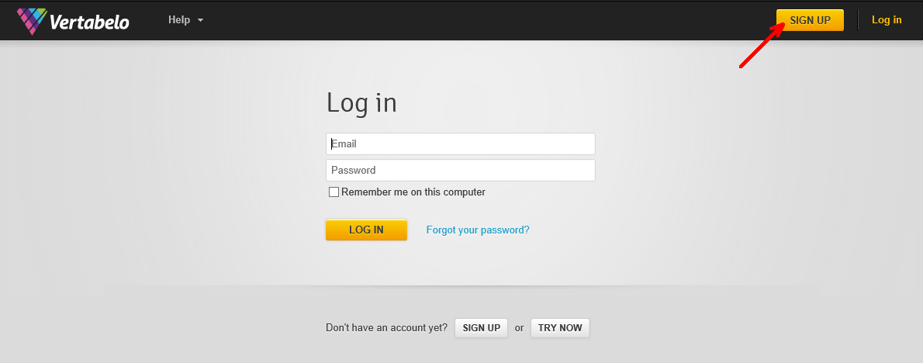

Sau khi qua các bước đăng ký, chúng ta vào được trang Dashboard của ứng dụng. Tại đây chúng ta có thể tiến hành tạo Database mới

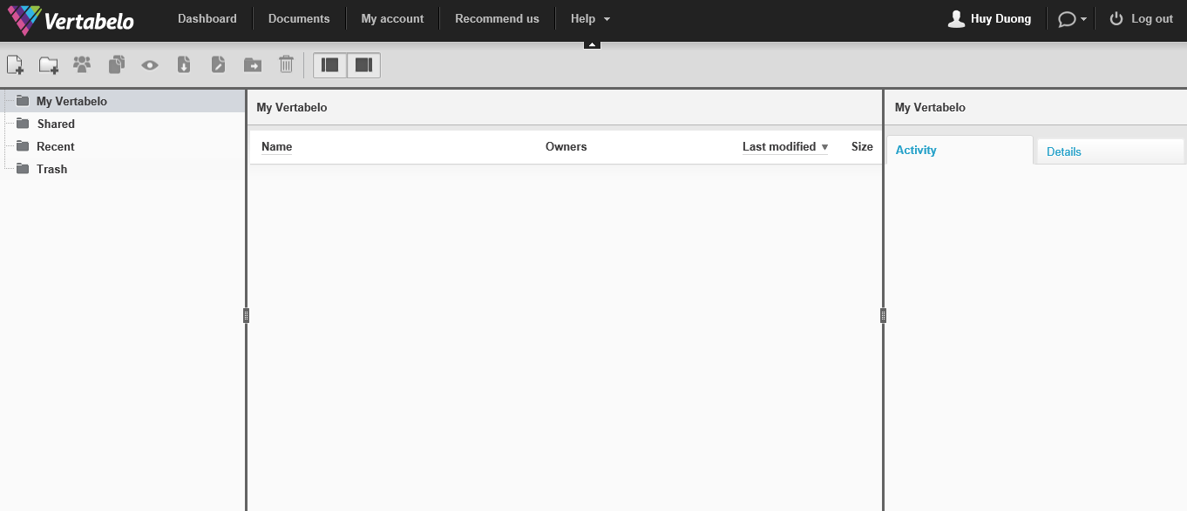

Để tiến hành tạo một Database mới, ta chọn vào ***Create new document***

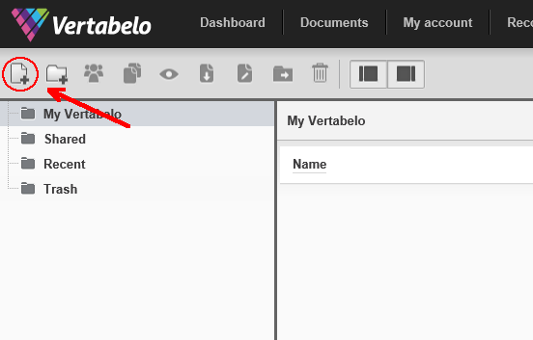

Chọn Vertabelo database model 🡪 ***Create***

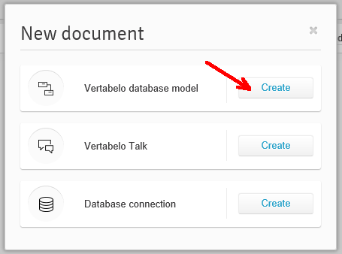

Sau khi chọn ***Create***, một trang mới xuất hiện. Tại đây, chúng ta sẽ nhập tên cho Database cần tạo, chọn database engine là ***MSSQL 2012***. Sau đó, chúng ta chọn ***Start Modeling*** để tiếp tục

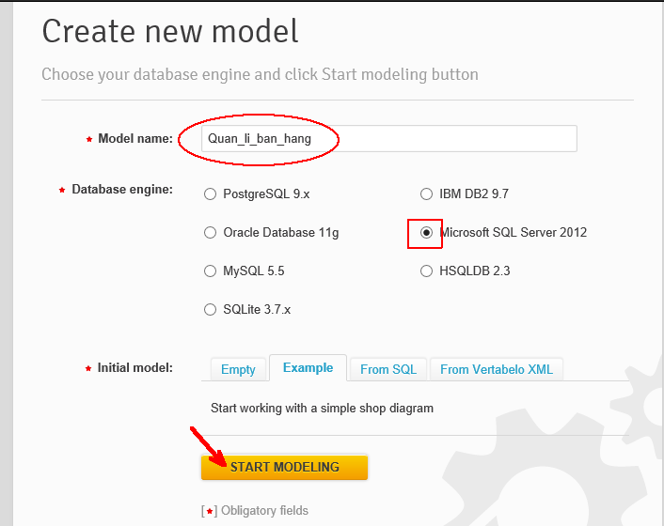

Giao diện chương trình, từ đây chúng ta có thể tiến hành tạo các bảng

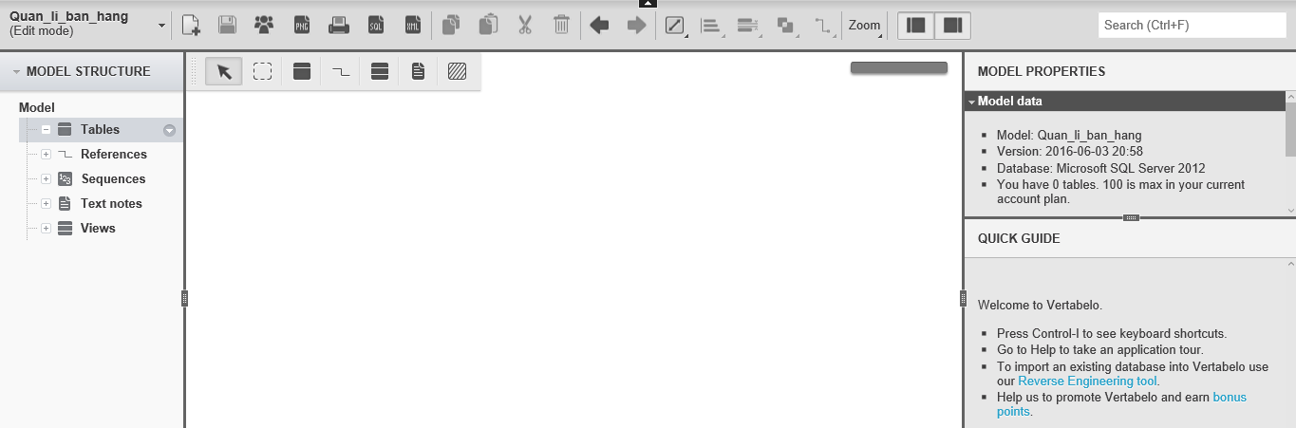

Chúng ta chọn vào biểu tượng  để tạo bảng mới, sau đó chúng ta sẽ đổi tên bảng tại cột ***Table Properties*** ở phía bên phải

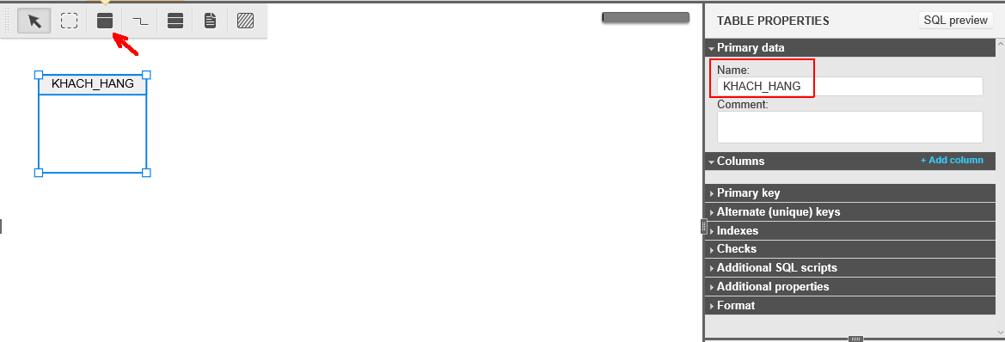

Để tạo thêm 1 cột trong bảng, cũng trên ***Table Properties*** chúng ta chọn Add column, sau đó nhập tên cột, xác định kiểu dữ liệu, và định khóa chính (PK) nếu cột đang chọn sẽ là khóa chính

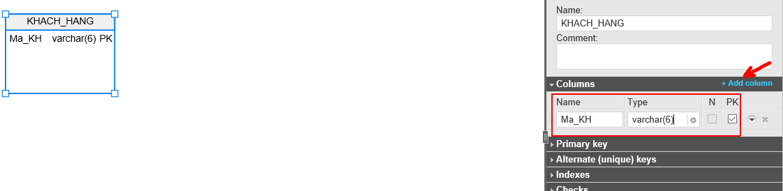

Sau khi nhập xong các cột, ta được một bảng hoàn thiện như sau

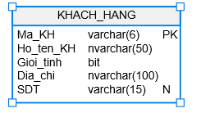

Ta tiến hành tạo những bảng còn lại

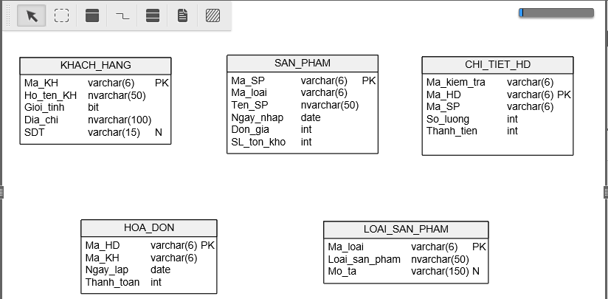

Bây giờ chúng ta sẽ tiến hành tạo liên kết cho các bảng, chọn vào nút 

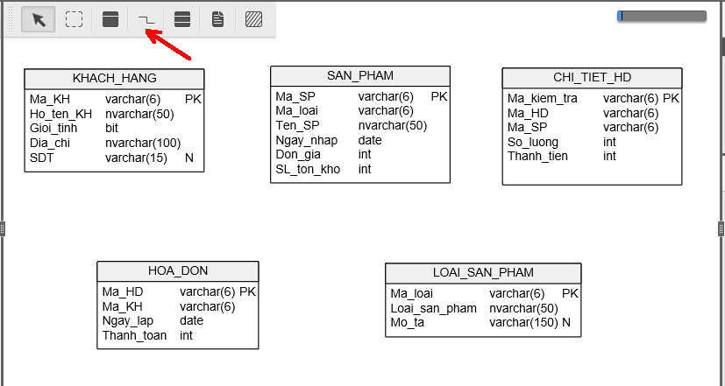

Sau đó chúng ta kết nối 2 bảng với nhau, thiết lập khóa chính – khóa ngoài trong bảng ***Reference Properties***

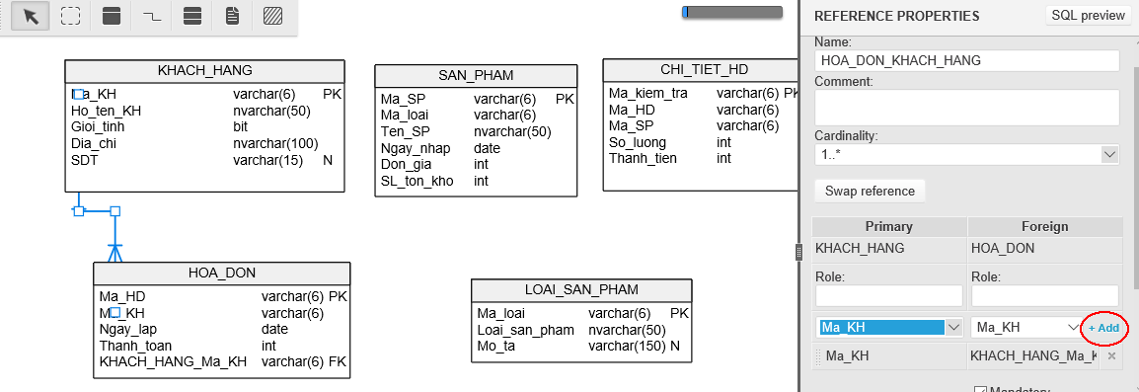

Sau khi tạo quan hệ, chúng ta được sơ đồ sau

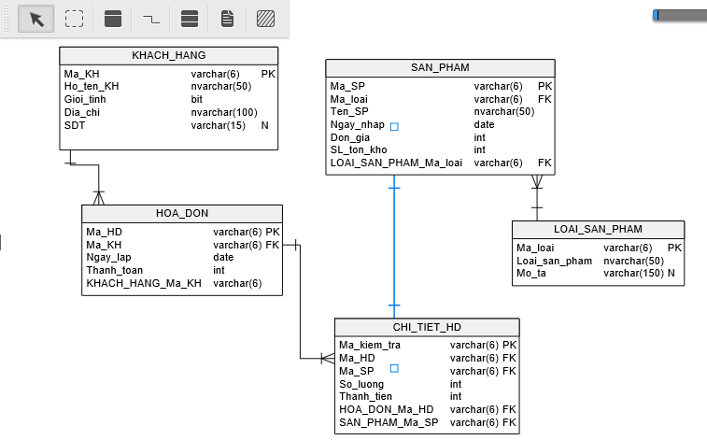

Sau đó chúng ta tiến hành xuất file SQL

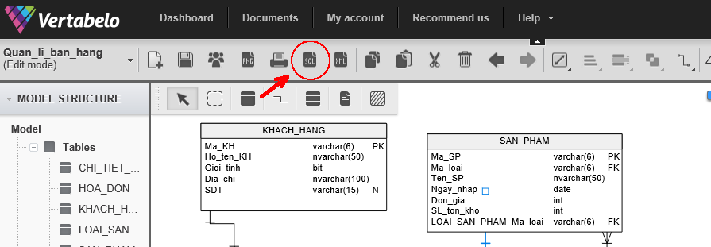

Chọn vào ***Generate***

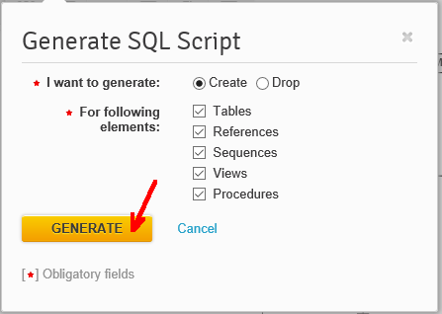

Sau đó chúng ta tải file SQL về máy

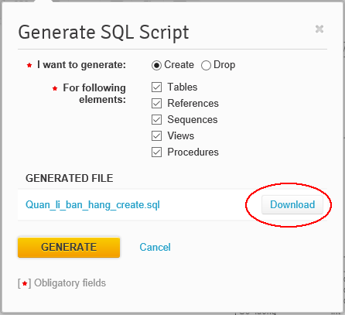

## Tạo CSDL trên MS SQL Server

Chúng ta đăng nhập vào SQL Server 2012 và tiến hành tạo Database mới

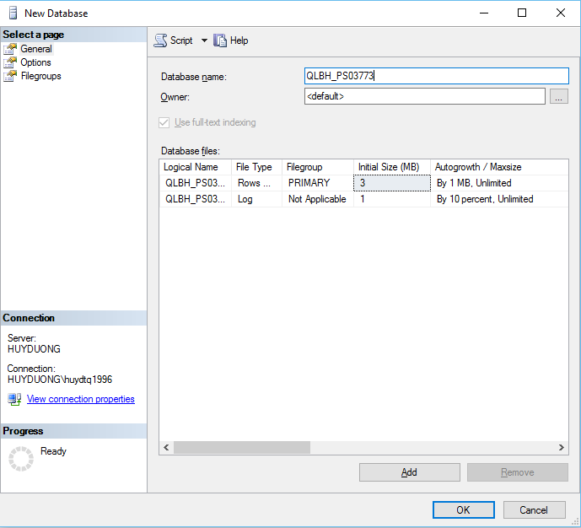

Sau đó chúng ta chạy các lệnh sql xuất ra từ Vertabelo để tiến hành thêm các bảng vào Database

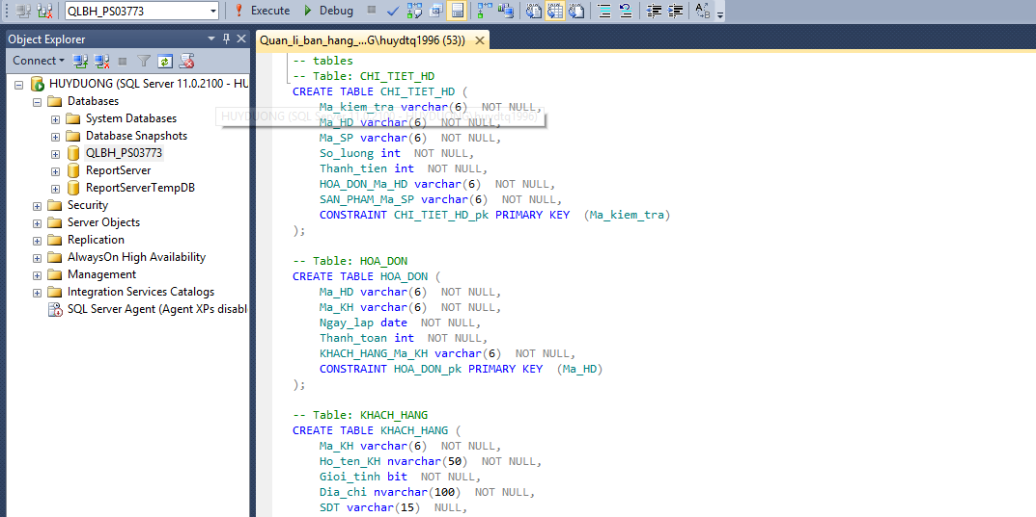

Thêm các bảng vào thành công

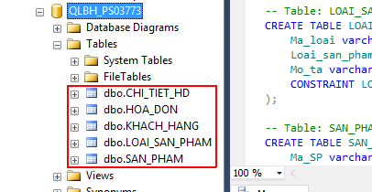

Chúng ta tiến hành nhập dữ liệu cho các bảng

### Bảng khách hàng

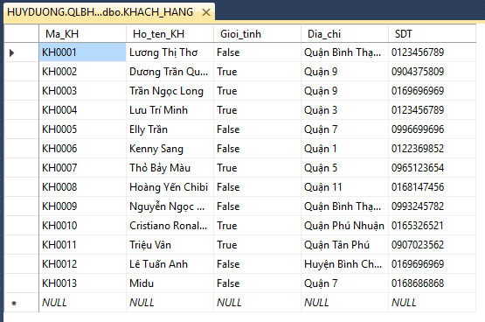

### Bảng hóa đơn

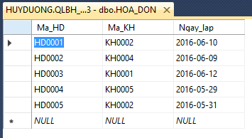

### Bảng chi tiết hóa đơn

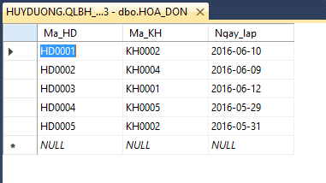

### Bảng sản phẩm

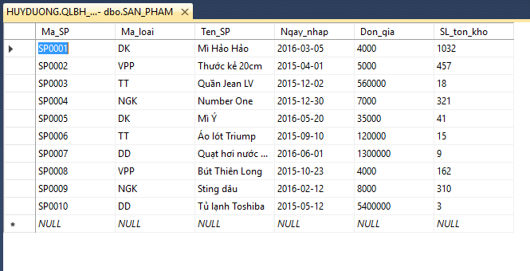

### Bảng loại sản phẩm

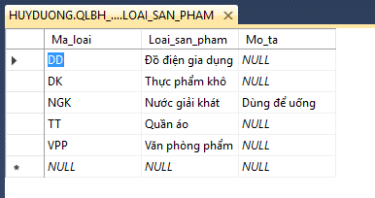

# Y2. Xây dựng phần mềm

## Module cho toàn ứng dụng

Imports System.Data.SqlClient

Imports System.Data

Module App_module

Public Username As String ' Hiện Username trên form Main

Public _ConnectionString As String = "server=HUYDUONG;database=QLBH_PS03773;trusted_connection=true" ' Kết nối đến Database

Public Connect As SqlConnection = New SqlConnection(_ConnectionString)

Public Dadapter As SqlDataAdapter ' Gửi các truy vấn đến Database

Public Edata As New DataTable

' Đọc dữ liệu từ bảng KHACH_HANG

Public Function LoadKH() As DataSet

Dadapter = New SqlDataAdapter("Select Ma_KH as 'Mã KH' , Ho_ten_KH as 'Tên khách hàng', Case Gioi_tinh When 1 then N'Nam' else N'Nữ' End as 'Giới tính', Dia_chi as 'Địa chỉ', SDT as 'SĐT' From KHACH_HANG", Connect)

Dim db As New DataSet

Connect.Open()

Dadapter.Fill(db)

Connect.Close()

Return db

End Function

' Đọc dữ liệu từ bảng SAN_PHAM

Public Function LoadSP() As DataSet

Dadapter = New SqlDataAdapter("Select Ma_SP as 'Mã SP' , Ten_SP as 'Tên sản phẩm', Loai_san_pham as 'Loại sản phẩm', SAN_PHAM.Ma_loai as 'Mã loại', Convert(Date,Ngay_nhap,105) as 'Ngày nhập', Don_gia as 'Đơn giá', SL_ton_kho as 'SL tồn kho' From SAN_PHAM join LOAI_SAN_PHAM on SAN_PHAM.Ma_loai = LOAI_SAN_PHAM.Ma_loai", Connect)

Dim db As New DataSet

Connect.Open()

Dadapter.Fill(db)

Connect.Close()

Return db

End Function

' Đọc dữ liệu từ bảng HOA_DON

Public Function LoadHD() As DataSet

Dadapter = New SqlDataAdapter("Select Ma_HD as 'Mã HĐ', HOA_DON.Ma_KH as 'Mã KH', Ho_ten_KH as 'Tên khách hàng', Dia_chi as 'Địa chỉ' From KHACH_HANG join HOA_DON on KHACH_HANG.Ma_KH = HOA_DON.Ma_KH", Connect)

Dim db As New DataSet

Connect.Open()

Dadapter.Fill(db)

Connect.Close()

Return db

End Function

' Đọc dữ liệu từ bảng CHI_TIET_HD

Public Function LoadCTHD() As DataSet

Dadapter = New SqlDataAdapter("Select Ma_kiem_tra as 'Mã kiểm tra', CHI_TIET_HD.Ma_HD as 'Mã HĐ', CHI_TIET_HD.Ma_SP as 'Mã SP', Ten_SP as 'Tên sản phẩm', So_luong as 'Số lượng' From CHI_TIET_HD join HOA_DON on CHI_TIET_HD.Ma_HD = HOA_DON.Ma_HD join SAN_PHAM on CHI_TIET_HD.Ma_SP = SAN_PHAM.Ma_SP", Connect)

Dim db As New DataSet

Connect.Open()

Dadapter.Fill(db)

Connect.Close()

Return db

End Function

'Lưu file Excel

Public Sub Export_to_Excel(ByVal _DataSet As DataTable, ByVal _List_Col As String, ByVal Path As String)

'- _Dataset: lưu dữu liệu cần Export

'- _List_Col: Danh sách tên cột hiển thị. Tên cột cách nhau dấu ','

'- Path: Đường dẫn lưu file excel

Dim col, row As Integer

Dim arrListcol() As String

arrListcol = _List_Col.Split(",")

If _DataSet.Rows.Count <= 0 Then

Exit Sub

End If

Dim Excel As Object = CreateObject("Excel.Application")

If Excel Is Nothing Then

MessageBox.Show("Để xuất ra Excel, máy bạn phải cài đặt bộ phần mềm Microsoft Office.", "Warning", MessageBoxButtons.OK, MessageBoxIcon.Warning)

Return

End If

'Export to Excel process

Try

With Excel

.SheetsInNewWorkbook = 1

.Workbooks.Add()

.Worksheets(1).Select()

Dim i As Integer = 2

.cells(1, 4).value = "Ngày:" + Date.Now

.cells(1, 4).EntireRow.Font.Name = "Times New Roman"

.cells(1, 4).EntireRow.Font.Size = 12

.cells(2, i).value = "STT"

.cells(2, i).EntireRow.Font.Bold = True

For col = 0 To arrListcol.Length - 1

i += 1

.cells(2, i).value = arrListcol(col).ToUpper()

.cells(2, i).EntireRow.Font.Name = "Times New Roman"

.cells(2, i).EntireRow.Font.Size = 12

.cells(2, i).EntireRow.Font.Bold = True

Next

i = 3

Dim k As Integer = 3

For col = 0 To _DataSet.Columns.Count - 1

i = 3

For row = 0 To _DataSet.Rows.Count - 1

.Cells(i, 2).Value = i - 2

.Cells(i, k).Value = _DataSet.Rows(row).ItemArray(col)

.cells(i, k).EntireRow.Font.Name = "Times New Roman"

.cells(i, k).EntireRow.Font.Size = 12

i += 1

Next

k += 1

Next

.Columns.AutoFit()

.ActiveCell.Worksheet.SaveAs(Path)

End With

System.Runtime.InteropServices.Marshal.ReleaseComObject(Excel)

Excel = Nothing

MessageBox.Show("Xuất dữ liệu thành công.", "Thông báo", MessageBoxButtons.OK, MessageBoxIcon.Information)

Dim proc As System.Diagnostics.Process

For Each proc In System.Diagnostics.Process.GetProcessesByName("EXCEL")

proc.Kill()

Next

Catch ex As Exception

MessageBox.Show(ex.Message, "Lỗi", MessageBoxButtons.OK, MessageBoxIcon.Error)

End Try

End Sub

End Module

## Form login

### Giao diện form login

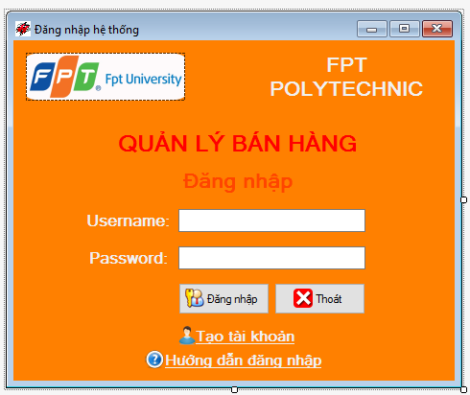

Tài khoản đăng nhập là các record trong table LOGIN_USER

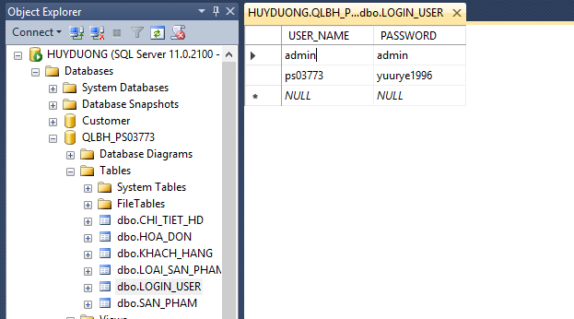

### Code VB của form login

Imports System.Data.SqlClient

Public Class frmLogin

'Đọc dữ liệu từ CSDL, table LOGIN_USER

Private Function getDataTable(sqlQuery As String) As DataTable

Dim Dtable As New DataTable

Dadapter = New SqlDataAdapter(sqlQuery, Connect)

Try

Connect.Open()

Dadapter.Fill(Dtable)

Catch ex As Exception

MessageBox.Show(ex.Message, "Lỗi")

Finally

Connect.Close()

End Try

Return Dtable

End Function

'Kiểm tra tên đăng nhập và mật khẩu có trong CSDL hay không

Private Function CheckLogin(Username As String, Password As String)

Dim sqlQuery As String = String.Format("Select * From dbo.LOGIN_USER Where USER_NAME = '{0}' and PASSWORD = '{1}'", Username, Password)

Dim Dtable As DataTable = getDataTable(sqlQuery)

Return Dtable.Rows.Count > 0

End Function

Private Function IsEmpty() As Boolean

Return String.IsNullOrEmpty(Me.txtUsername.Text) And String.IsNullOrEmpty(Me.txtPassword.Text)

End Function

Private Sub btnLogin_Click(sender As Object, e As EventArgs) Handles btnLogin.Click

If IsEmpty() Then

MessageBox.Show("Vui lòng nhập Username và Password")

txtUsername.Focus()

'(Đăng nhập với tư cách khách, chỉ có thể tìm kiếm dữ liệu, không thể thay đổi

ElseIf txtUsername.Text.ToLower = "guest" Then

User = "Guest"

Me.DialogResult = Windows.Forms.DialogResult.Yes

MessageBox.Show("Đăng nhập với tư cách khách")

Me.Close()

')

Else

If CheckLogin(Me.txtUsername.Text.ToLower, Me.txtPassword.Text.ToLower) Then

User = txtUsername.Text.ToLower

txtUsername.Focus()

Me.DialogResult = Windows.Forms.DialogResult.OK

MessageBox.Show("Đăng nhập thành công")

Me.Close()

Else

MessageBox.Show("Sai Username hoặc Password")

txtPassword.Clear()

txtUsername.Focus()

End If

End If

End Sub

Private Sub btnExit_Click(sender As Object, e As EventArgs) Handles btnExit.Click

Me.DialogResult = Windows.Forms.DialogResult.Cancel

Me.Close()

End Sub

'Đổi màu chữ khi rê chuột vào label

Private Sub lblHuongDan_MouseEnter(sender As Object, e As EventArgs) Handles lblHuongDan.MouseEnter

lblHuongDan.ForeColor = Color.Red

lblHuongDan.Cursor = Cursors.Hand

End Sub

'Đổi màu chữ khi rê chuột khỏi label

Private Sub lblHuongDan_MouseLeave(sender As Object, e As EventArgs) Handles lblHuongDan.MouseLeave

lblHuongDan.ForeColor = SystemColors.Control

End Sub

Private Sub lblHuongDan_Click(sender As Object, e As EventArgs) Handles lblHuongDan.Click

MessageBox.Show _

("Nếu bạn không có tài khoản User, nhập 'Guest' vào mục Username để đăng nhập với tài khoản khách", "Hướng dẫn đăng nhập", MessageBoxButtons.OK, MessageBoxIcon.Information)

End Sub

Private Sub lblTaoAccount_MouseEnter(sender As Object, e As EventArgs) Handles lblTaoAccount.MouseEnter

lblTaoAccount.ForeColor = Color.Red

lblTaoAccount.Cursor = Cursors.Hand

End Sub

Private Sub lblTaoAccount_MouseLeave(sender As Object, e As EventArgs) Handles lblTaoAccount.MouseLeave

lblTaoAccount.ForeColor = SystemColors.Control

End Sub

Private Sub lblTaoAccount_Click(sender As Object, e As EventArgs) Handles lblTaoAccount.Click

frmCreateUser.ShowDialog()

End Sub

End Class

## Form chính

### Giao diện form chính

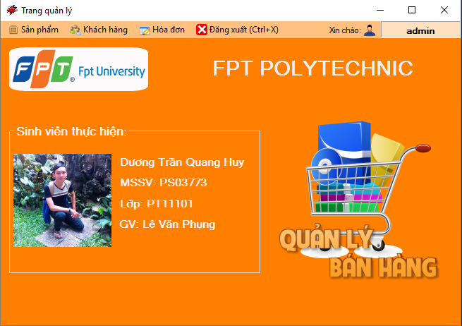

### Thanh menu trên form chính

#### Sản phẩm

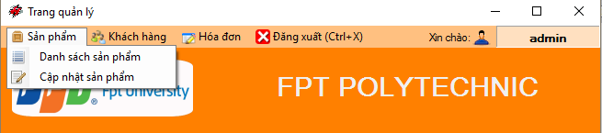

#### Khách hàng

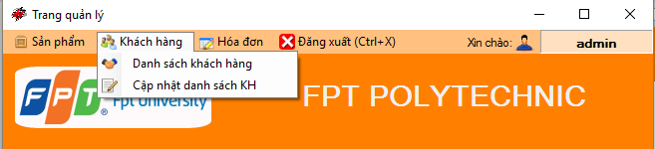

#### Hóa đơn

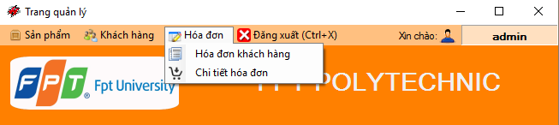

### Code VB form chính

Public Class frmMain

Private _LoginResult As DialogResult

Private Sub frmMain_Load(sender As Object, e As EventArgs) Handles MyBase.Load

If _LoginResult = Windows.Forms.DialogResult.OK Then

lblUser.Text = Username

MenuItemCNSP.Visible = True

MenuItemCNKH.Visible = True

ElseIf _LoginResult = Windows.Forms.DialogResult.Yes Then

lblUser.Text = Username

MenuItemCNSP.Visible = False

MenuItemCNKH.Visible = False

Else

Me.Close()

End If

End Sub

Public Sub New()

' This call is required by the designer.

InitializeComponent()

' Add any initialization after the InitializeComponent() call.

Dim frm As New frmLogin

frm.ShowDialog()

_LoginResult = frm.DialogResult

End Sub

Private Sub ĐăngXuấtToolStripMenuItem_Click(sender As Object, e As EventArgs) Handles ĐăngXuấtToolStripMenuItem.Click

frmLogout.ShowDialog()

End Sub

Private Sub DanhMụcSảnPhẩmToolStripMenuItem_Click(sender As Object, e As EventArgs) Handles DanhMụcSảnPhẩmToolStripMenuItem.Click

frmProductList.ShowDialog()

End Sub

Private Sub DanhSáchKháchHàngToolStripMenuItem_Click(sender As Object, e As EventArgs) Handles DanhSáchKháchHàngToolStripMenuItem.Click

frmCustomerList.ShowDialog()

End Sub

Private Sub ChiTiếtHóaĐơnToolStripMenuItem_Click(sender As Object, e As EventArgs) Handles ChiTiếtHóaĐơnToolStripMenuItem.Click

frmInvoices.ShowDialog()

End Sub

Private Sub ChiTiếtHóaĐơnToolStripMenuItem1_Click(sender As Object, e As EventArgs) Handles ChiTiếtHóaĐơnToolStripMenuItem1.Click

frmInvoiceDetails.ShowDialog()

End Sub

Private Sub CậpNhậtDanhSáchKHToolStripMenuItem1_Click(sender As Object, e As EventArgs) Handles MenuItemCNKH.Click

frmEdit_CustomerList.ShowDialog()

End Sub

Private Sub CậpNhậtSảnPhẩmToolStripMenuItem_Click(sender As Object, e As EventArgs) Handles MenuItemCNSP.Click

frmEdit_ProductList.ShowDialog()

End Sub

End Class

## Form đăng xuất

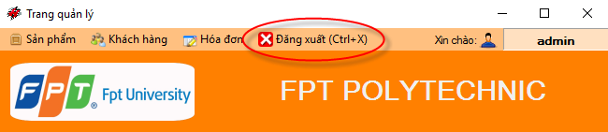

### Giao diện form đăng xuất

Xác nhận đăng xuất

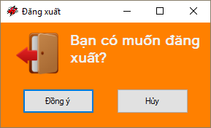

Sau khi click đồng ý, form login sẽ xuất hiện lại

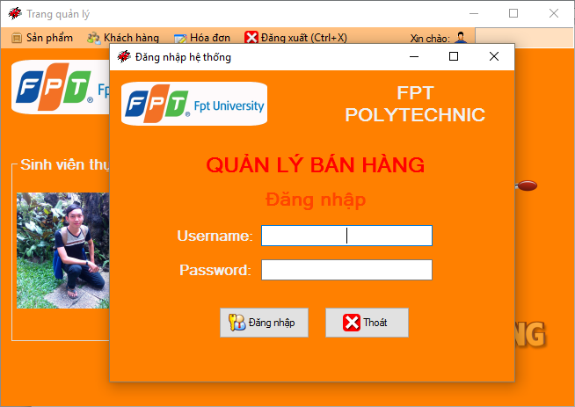

### Code VB form đăng xuất

Public Class frmLogout

Private _LogoutResult As DialogResult

Private Sub btnDongy_Click(sender As Object, e As EventArgs) Handles btnDongy.Click

frmMain.lblUser.Text = ""

frmLogin.ShowDialog()

frmLogin.txtUsername.Clear()

frmLogin.txtPassword.Clear()

_LogoutResult = frmLogin.DialogResult

If _LogoutResult = Windows.Forms.DialogResult.Cancel Then

frmMain.Close()

Me.Close()

ElseIf _LogoutResult = Windows.Forms.DialogResult.OK Then

frmMain.lblUser.Text = ""

frmMain.lblUser.Text = Username

frmMain.MenuItemCNSP.Visible = True

frmMain.MenuItemCNKH.Visible = True

Me.Close()

ElseIf _LogoutResult = Windows.Forms.DialogResult.Yes Then

frmMain.lblUser.Text = ""

frmMain.lblUser.Text = Username

frmMain.MenuItemCNSP.Visible = False

frmMain.MenuItemCNKH.Visible = False

Me.Close()

Else

frmMain.Close()

Me.Close()

End If

End Sub

Private Sub btnHuy_Click(sender As Object, e As EventArgs) Handles btnHuy.Click

Me.Close()

End Sub

End Class

## Form danh sách sản phẩm

### Giao diện form DSSP

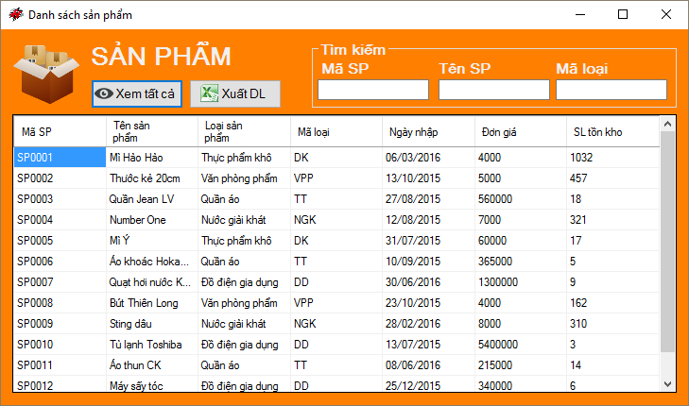

Chúng ta có thể nhập tên khách hàng để tìm kiếm, kết quả sẽ tự động thay đổi và hiển thị trên data grid view

Tìm theo tên mã SP

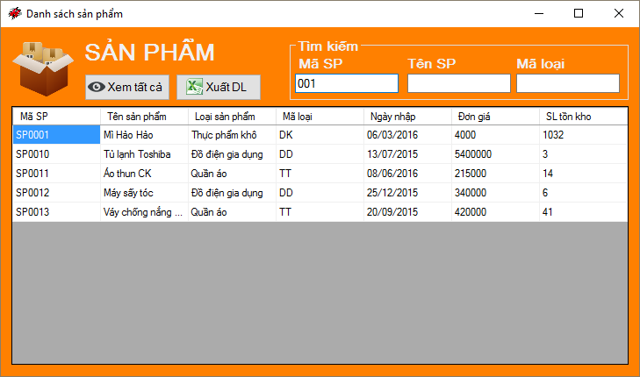

Tìm theo tên SP

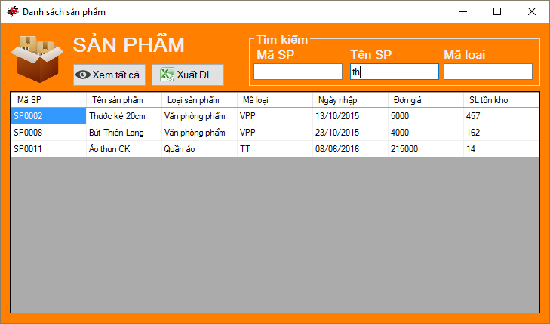

Xuất file excel

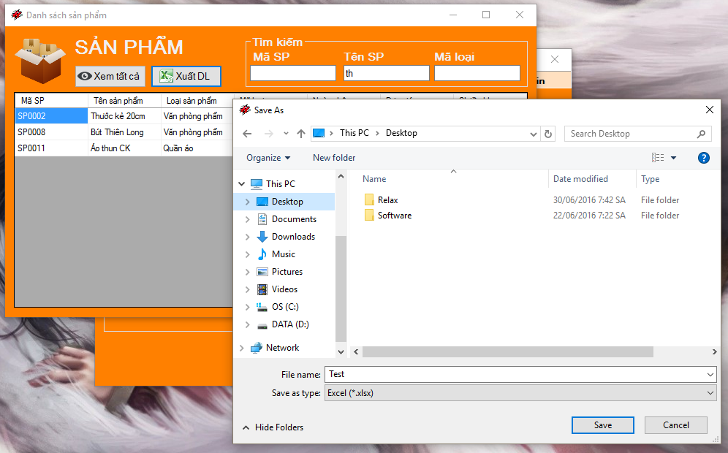

Kết quả

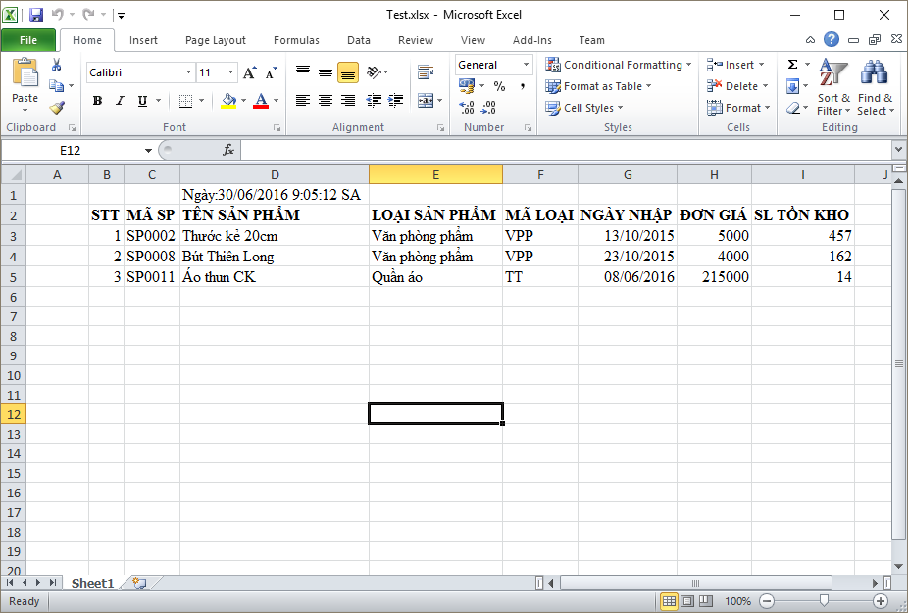

Trước tiên chúng ta sẽ viết một thủ tục tìm kiếm sản phẩm trong MS SQL Server

USE [QLBH_PS03773]

GO

/****** Object: StoredProcedure [dbo].[spTimsanpham] Script Date: 30/06/2016 11:46:10 CH ******/

SET ANSI_NULLS ON

GO

SET QUOTED_IDENTIFIER ON

GO

ALTER Proc [dbo].[spTimsanpham](

@Ma_SP Varchar(6) = '',

@Ten_SP Nvarchar(50) = '',

@Ma_loai Varchar(6) = '')

As

Select Ma_SP as 'Mã SP' , Ten_SP as 'Tên sản phẩm', Loai_san_pham as 'Loại sản phẩm', SAN_PHAM.Ma_loai as 'Mã loại', Convert(Date,Ngay_nhap,105) as 'Ngày nhập', Don_gia as 'Đơn giá', SL_ton_kho as 'SL tồn kho'

From SAN_PHAM join LOAI_SAN_PHAM on SAN_PHAM.Ma_loai = LOAI_SAN_PHAM.Ma_loai

Where (Ma_SP Like '%' + @Ma_SP + '%' or @Ma_SP = '') and

(Ten_SP Like @Ten_SP or @Ten_SP = '') and

(SAN_PHAM.Ma_loai Like @Ma_loai or @Ma_loai = '')

### Code VB form DSSP

Imports System.Data.SqlClient

Imports System.Data.DataSet

Public Class frmProductList

Private Sub frmProductList_Load(sender As Object, e As EventArgs) Handles MyBase.Load

dgvSP.DataSource = LoadSP.Tables(0)

Edata = LoadSP.Tables(0)

txtMaSP.Clear()

txtTenSP.Clear()

txtMaLoai.Clear()

End Sub

Private Sub btnViewAll_Click(sender As Object, e As EventArgs) Handles btnViewAll.Click

dgvSP.DataSource = Nothing

dgvSP.DataSource = LoadSP.Tables(0)

Edata.Clear()

Edata = LoadSP.Tables(0)

txtMaSP.Clear()

txtTenSP.Clear()

txtMaLoai.Clear()

End Sub

Private Sub txtMaSP_TextChanged(sender As Object, e As EventArgs) Handles txtMaSP.TextChanged

Try

Connect.Open()

Dim db As New DataTable

Dadapter = New SqlDataAdapter _

("Exec spTimsanpham @Ma_SP = '" & txtMaSP.Text & "', @Ten_SP = N'%" & txtTenSP.Text & "%', @Ma_loai = '%" & txtMaLoai.Text & "%'", Connect)

db.Clear()

Edata.Clear()

Dadapter.Fill(db)

Dadapter.Fill(Edata)

dgvSP.DataSource = Nothing

dgvSP.DataSource = db.DefaultView

Catch ex As Exception

MessageBox.Show(ex.Message, "Lỗi", MessageBoxButtons.OK, MessageBoxIcon.Error)

Finally

Connect.Close()

End Try

End Sub

Private Sub txtTenSP_TextChanged(sender As Object, e As EventArgs) Handles txtTenSP.TextChanged

Try

Connect.Open()

Dim db As New DataTable

Dadapter = New SqlDataAdapter _

("Exec spTimsanpham @Ma_SP = '" & txtMaSP.Text & "', @Ten_SP = N'%" & txtTenSP.Text & "%', @Ma_loai = '%" & txtMaLoai.Text & "%'", Connect)

db.Clear()

Edata.Clear()

Dadapter.Fill(db)

Dadapter.Fill(Edata)

dgvSP.DataSource = Nothing

dgvSP.DataSource = db.DefaultView

Catch ex As Exception

MessageBox.Show(ex.Message, "Lỗi", MessageBoxButtons.OK, MessageBoxIcon.Error)

Finally

Connect.Close()

End Try

End Sub

Private Sub txtLoaiSP_TextChanged(sender As Object, e As EventArgs) Handles txtMaLoai.TextChanged

Try

Connect.Open()

Dim db As New DataTable

Dadapter = New SqlDataAdapter _

("Exec spTimsanpham @Ma_SP = '" & txtMaSP.Text & "', @Ten_SP = N'%" & txtTenSP.Text & "%', @Ma_loai = '%" & txtMaLoai.Text & "%'", Connect)

db.Clear()

Edata.Clear()

Dadapter.Fill(db)

Dadapter.Fill(Edata)

dgvSP.DataSource = Nothing

dgvSP.DataSource = db.DefaultView

Catch ex As Exception

MessageBox.Show(ex.Message, "Lỗi", MessageBoxButtons.OK, MessageBoxIcon.Error)

Finally

Connect.Close()

End Try

End Sub

Private Sub btnXuatDL_Click(sender As Object, e As EventArgs) Handles btnXuatDL.Click

Try

SaveFileDialog1.Filter = "Excel (*.xlsx)|*.xlsx"

SaveFileDialog1.ShowDialog()

Dim File_name = SaveFileDialog1.FileName

Export_to_Excel(Edata, "Mã SP,Tên sản phẩm,Loại sản phẩm,Mã loại,Ngày nhập,Đơn giá,SL tồn kho", File_name)

Catch ex As Exception

MessageBox.Show(ex.Message, "Thông báo", MessageBoxButtons.OK, MessageBoxIcon.Stop)

End Try

End Sub

End Class

## Form cập nhật sản phẩm

### Giao diện form

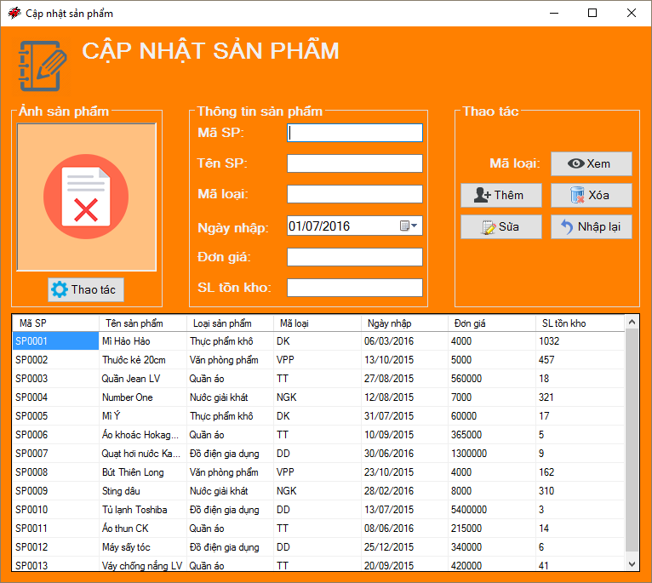

Click vào ô trong data grid view sẽ hiện thông tin lên textbox

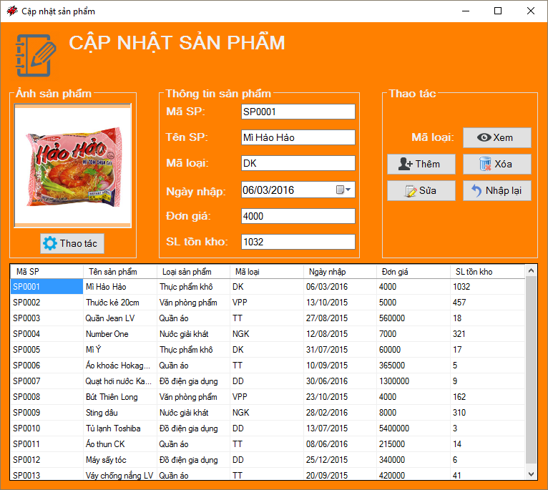

Khi thêm sản phẩm sẽ xuất hiện form xác nhận

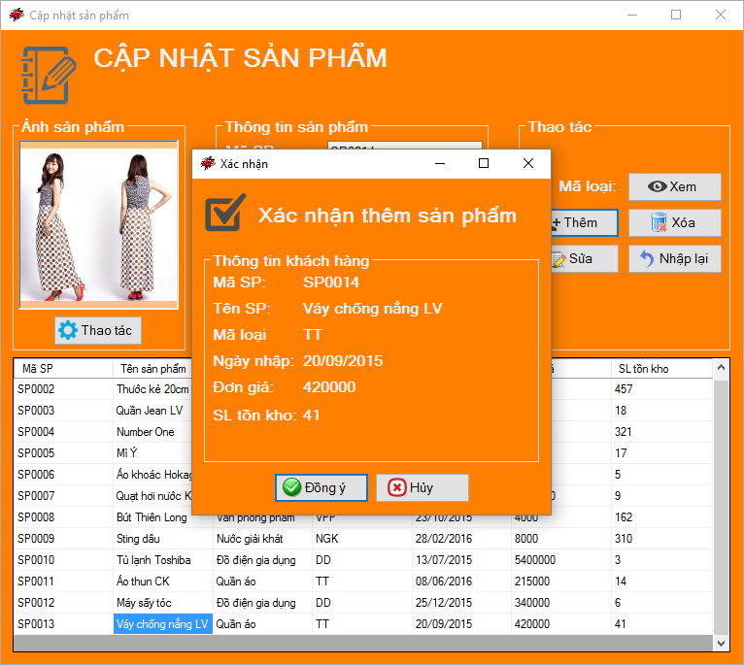

Khi xóa cũng vậy

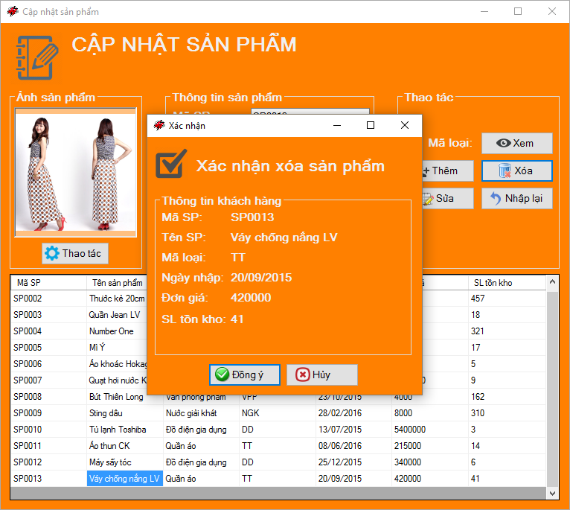

Đổi ảnh sản phẩm

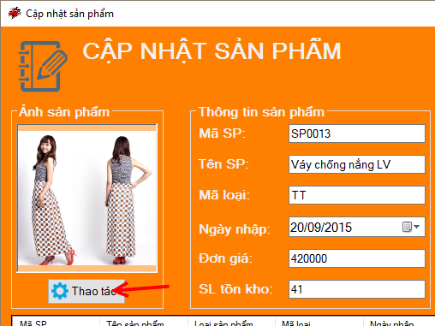

Form đổi ảnh sản phẩm

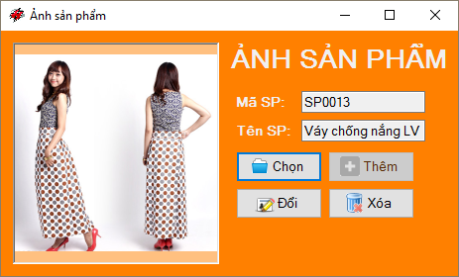

### Code VB form cập nhật sản phẩm

Imports System.Data.SqlClient

Imports System.Data.DataSet

Imports System.IO

Public Class frmEdit_ProductList

'Sub load ảnh từ CSDL

Private Sub Loadanh()

Dim Dadapter = New SqlDataAdapter("Select * From ANH_SAN_PHAM Where Ma_SP = '" & txtMaSP.Text & "'", Connect)

Dim ds As New DataTable

Try

Connect.Open()

Dadapter.Fill(ds)

Dim c As Integer = ds.Rows.Count 'Biến c dùng để đếm số dùng trong kết quả trả về từ câu truy vấn SQL

If c > 0 Then 'Nếu có kết quả

'(Load ảnh vào bộ nhớ

Dim bytImage() As Byte =

ds.Rows(c - 1)("Anh_SP")

Dim stmImage As New MemoryStream(bytImage)

')

KhungAnh.SizeMode = PictureBoxSizeMode.Zoom

KhungAnh.Image = Image.FromStream(stmImage) 'Hiển thị lên PictureBox

Else 'Không có kết quả => PictureBox hiển thị ảnh mặc định

KhungAnh.Image = KhungAnh.ErrorImage

KhungAnh.SizeMode = PictureBoxSizeMode.CenterImage

End If

Catch ex As Exception

MessageBox.Show(ex.Message, "Lỗi", MessageBoxButtons.OK, MessageBoxIcon.Error)

Finally

Connect.Close()

End Try

End Sub

'Sự kiện load form

Private Sub frmEdit_ProductList_Load(sender As Object, e As EventArgs) Handles MyBase.Load

KhungAnh.Image = KhungAnh.ErrorImage 'PictureBox hiển thị ảnh mặc định

KhungAnh.SizeMode = PictureBoxSizeMode.CenterImage

dgvSP.DataSource = LoadSP.Tables(0) 'Load dữ liệu vào DataGridView

btnHuy.Hide()

'(Xóa kí tự trong Textbox

txtMaSP.Clear()

txtTenSP.Clear()

txtMaLoai.Clear()

txtDongia.Clear()

txtTonKho.Clear()

')

End Sub

'Sự kiện click vào ô bất kì trong DataGridView

Private Sub dgvSP_CellClick(sender As Object, e As DataGridViewCellEventArgs) Handles dgvSP.CellClick

'(Nếu có ô được click

If dgvSP.SelectedCells.Count > 0 Then

'(Dữ liệu hiển thị trên các Textbox và DateTimePicker sẽ lần lượt là từng cột trong cùng một hàng DataGridView

txtMaSP.Text = dgvSP.CurrentRow.Cells(0).Value.ToString

txtTenSP.Text = dgvSP.CurrentRow.Cells(1).Value.ToString

txtMaLoai.Text = dgvSP.CurrentRow.Cells(3).Value.ToString

dtpNgayNhap.Value = dgvSP.CurrentRow.Cells(4).Value.ToString

txtDongia.Text = dgvSP.CurrentRow.Cells(5).Value.ToString

txtTonKho.Text = dgvSP.CurrentRow.Cells(6).Value.ToString

')

'Chúng ta sẽ gọi sub load ảnh từ CSDL

Loadanh()

End If

End Sub

'Nút thao tác

Private Sub btnThaoTac_Click(sender As Object, e As EventArgs) Handles btnThaoTac.Click

frmChangeProPic.ShowDialog()

If frmChangeProPic.DialogResult = DialogResult.OK Then 'Kết quả thực thi của form chọn ảnh frmChangeProPic

Loadanh()

End If

End Sub

Private Sub btnXem_Click(sender As Object, e As EventArgs) Handles btnXem.Click

frmTypeID.ShowDialog()

End Sub

Private Sub btnAdd_Click(sender As Object, e As EventArgs) Handles btnAdd.Click

Dim db As New DataTable

Dadapter = New SqlDataAdapter("Select Ma_SP From SAN_PHAM Where Ma_SP = '" & txtMaSP.Text & "'", Connect)

Dim Dadapter2 As SqlDataAdapter = New SqlDataAdapter("Select Ma_loai From LOAI_SAN_PHAM Where Ma_loai = '" & txtMaLoai.Text & "'", Connect)

Dim db2 As New DataTable

Try

Connect.Open()

db2.Clear()

Dadapter2.Fill(db2)

If txtMaSP.Text = "" Or txtTenSP.Text = "" Or txtMaLoai.Text = "" Or txtDongia.Text = "" Or txtTonKho.Text = "" Then

MessageBox.Show("Vui lòng nhập đầy đủ thông tin", "Nhập thiếu", MessageBoxButtons.OK, MessageBoxIcon.Exclamation)

ElseIf txtMaSP.Text.Contains("SP") = False Or Len(txtMaSP.Text) <> 6 Then

MessageBox.Show _

("Sai cú pháp" & vbCrLf & "Mã SP có dạng sau: 'SP****',với '****' là dãy số từ 0001 -> 9999", "Lỗi nhập liệu", MessageBoxButtons.OK, MessageBoxIcon.Exclamation)

txtMaSP.Text = ""

txtMaSP.Focus()

ElseIf db2.Rows.Count = 0 Then

MessageBox.Show("Mã loại không hợp lệ" & vbCrLf & "Vui lòng tra cứu mã loại trước khi nhập", "Lỗi nhập liệu", MessageBoxButtons.OK, MessageBoxIcon.Exclamation)

ElseIf IsNumeric(txtDongia.Text) = False Then

MessageBox.Show _

("Vui lòng nhập số vào đơn giá", "Lỗi nhập liệu", MessageBoxButtons.OK, MessageBoxIcon.Exclamation)

txtDongia.Focus()

ElseIf IsNumeric(txtTonKho.Text) = False Then

MessageBox.Show _

("Vui lòng nhập số vào SL tồn kho", "Lỗi nhập liệu", MessageBoxButtons.OK, MessageBoxIcon.Exclamation)

txtTonKho.Focus()

Else

db.Clear()

Dadapter.Fill(db)

If db.Rows.Count > 0 Then

MessageBox.Show("Trùng mã SP", "Lỗi nhập liệu", MessageBoxButtons.OK, MessageBoxIcon.Exclamation)

txtMaSP.Focus()

Else

frmProAddConfirm.ShowDialog()

End If

End If

Catch ex As Exception

MessageBox.Show(ex.Message, "Lỗi", MessageBoxButtons.OK, MessageBoxIcon.Error)

Finally

Connect.Close()

End Try

If frmProAddConfirm.DialogResult = Windows.Forms.DialogResult.OK Then

dgvSP.DataSource = LoadSP.Tables(0)

End If

End Sub

Private Sub btnXoa_Click(sender As Object, e As EventArgs) Handles btnXoa.Click

Dim db As New DataTable

Dadapter = New SqlDataAdapter("Select Ma_SP From SAN_PHAM Where Ma_SP = '" & txtMaSP.Text & "'", Connect)

Try

Connect.Open()

If txtMaSP.Text = "" Then

MessageBox.Show _

("Vui lòng nhập mã sản phẩm", "Nhập thiếu", MessageBoxButtons.OK, MessageBoxIcon.Exclamation)

Else

db.Clear()

Dadapter.Fill(db)

If db.Rows.Count > 0 Then

frmProDelConfirm.ShowDialog()

Else

MessageBox.Show("Mã sản phẩm không khớp", "Lỗi nhập liệu", MessageBoxButtons.OK, MessageBoxIcon.Exclamation)

End If

End If

Catch ex As Exception

MessageBox.Show(ex.Message, "Lỗi", MessageBoxButtons.OK, MessageBoxIcon.Error)

Finally

Connect.Close()

End Try

If frmProDelConfirm.DialogResult = Windows.Forms.DialogResult.OK Then

dgvSP.DataSource = LoadSP.Tables(0)

End If

End Sub

Private Sub btnSua_Click(sender As Object, e As EventArgs) Handles btnSua.Click

Dim db As New DataTable

Dadapter = New SqlDataAdapter("Select Ma_SP From SAN_PHAM Where Ma_SP = '" & txtMaSP.Text & "'", Connect)

Dim Dadapter2 As SqlDataAdapter = New SqlDataAdapter("Select Ma_loai From LOAI_SAN_PHAM Where Ma_loai = '" & txtMaLoai.Text & "'", Connect)

Dim db2 As New DataTable

Try

Connect.Open()

db2.Clear()

Dadapter2.Fill(db2)

If txtMaSP.Text = "" Or txtTenSP.Text = "" Or txtMaLoai.Text = "" Or txtDongia.Text = "" Or txtTonKho.Text = "" Then

MessageBox.Show("Vui lòng nhập đầy đủ thông tin", "Nhập thiếu", MessageBoxButtons.OK, MessageBoxIcon.Exclamation)

Else

db.Clear()

Dadapter.Fill(db)

If db.Rows.Count < 0 Then

MessageBox.Show("Mã sản phẩm không khớp", "Lỗi nhập liệu", MessageBoxButtons.OK, MessageBoxIcon.Exclamation)

Else

btnHuy.Show()

If btnSua.Text = "Sửa" Then

txtMaSP.ReadOnly = True

btnSua.Text = "Update"

txtTenSP.Focus()

ElseIf btnSua.Text = "Update" Then

Dim Query As String = "Update SAN_PHAM Set Ma_loai = @MaLoai, Ten_SP = @TenSP, Ngay_nhap = @NgayNhap, Don_gia= @DonGia, SL_ton_kho = @TonKho Where Ma_SP= @MaSP"

Dim Update As SqlCommand = New SqlCommand(Query, Connect)

If db2.Rows.Count = 0 Then

MessageBox.Show("Mã loại không hợp lệ" & vbCrLf & "Vui lòng tra cứu mã loại trước khi nhập", "Lỗi nhập liệu", MessageBoxButtons.OK, MessageBoxIcon.Exclamation)

Else

Update.Parameters.AddWithValue("@MaSP", txtMaSP.Text)

Update.Parameters.AddWithValue("@MaLoai", txtMaLoai.Text)

Update.Parameters.AddWithValue("@TenSP", txtTenSP.Text)

Update.Parameters.AddWithValue("@NgayNhap", dtpNgayNhap.Value)

Update.Parameters.AddWithValue("@DonGia", txtDongia.Text)

Update.Parameters.AddWithValue("@TonKho", txtTonKho.Text)

Update.ExecuteNonQuery()

MessageBox.Show("Update thành công")

txtMaSP.ReadOnly = False

btnSua.Text = "Sửa"

btnHuy.Hide()

txtMaSP.Text = ""

txtMaLoai.Text = ""

txtTenSP.Text = ""

txtDongia.Text = ""

txtTonKho.Text = ""

End If

End If

End If

End If

Catch ex As Exception

MessageBox.Show(ex.Message, "Lỗi", MessageBoxButtons.OK, MessageBoxIcon.Error)

Finally

Connect.Close()

End Try

dgvSP.DataSource = Nothing

dgvSP.DataSource = LoadSP.Tables(0)

End Sub

Private Sub btnHuy_Click(sender As Object, e As EventArgs) Handles btnHuy.Click

txtMaSP.ReadOnly = False

btnSua.Text = "Sửa"

btnHuy.Hide()

txtMaSP.Text = ""

txtMaLoai.Text = ""

txtTenSP.Text = ""

txtDongia.Text = ""

txtTonKho.Text = ""

End Sub

Private Sub btnNhaplai_Click(sender As Object, e As EventArgs) Handles btnNhaplai.Click

txtMaSP.Text = ""

txtMaLoai.Text = ""

txtTenSP.Text = ""

txtDongia.Text = ""

txtTonKho.Text = ""

End Sub

End Class

### Code VB form xác nhận

Imports System.Data.SqlClient

Public Class frmProAddConfirm

Private Sub frmProAddConfirm_Load(sender As Object, e As EventArgs) Handles MyBase.Load

lblMaSP.Text = frmEdit_ProductList.txtMaSP.Text

lblTenSP.Text = frmEdit_ProductList.txtTenSP.Text

lblMaLoai.Text = frmEdit_ProductList.txtMaLoai.Text

lblNgayNhap.Text = frmEdit_ProductList.dtpNgayNhap.Text

lblDonGia.Text = frmEdit_ProductList.txtDongia.Text

lblTonKho.Text = frmEdit_ProductList.txtTonKho.Text

End Sub

Private Sub btnConfirm_Click(sender As Object, e As EventArgs) Handles btnConfirm.Click

Dim Query As String = "Insert Into SAN_PHAM Values(@MaSP, @MaLoai, @TenSp, @NgayNhap, @DonGia, @TonKho)"

Dim Save As SqlCommand = New SqlCommand(Query, Connect)

Try

Save.Parameters.AddWithValue("@MaSP", lblMaSP.Text)

Save.Parameters.AddWithValue("@Maloai", lblMaLoai.Text)

Save.Parameters.AddWithValue("@TenSP", lblTenSP.Text)

Save.Parameters.AddWithValue("@NgayNhap", frmEdit_ProductList.dtpNgayNhap.Value)

Save.Parameters.AddWithValue("@DonGia", lblDonGia.Text)

Save.Parameters.AddWithValue("@TonKho", lblTonKho.Text)

Save.ExecuteNonQuery()

MessageBox.Show("Thêm thành công", "Thông báo", MessageBoxButtons.OK, MessageBoxIcon.Information)

Me.DialogResult = Windows.Forms.DialogResult.OK

Catch ex As Exception

MessageBox.Show(ex.Message, "Lỗi", MessageBoxButtons.OK, MessageBoxIcon.Error)

Finally

Me.Close()

End Try

frmEdit_ProductList.dgvSP.DataSource = Nothing

frmEdit_ProductList.txtMaSP.Text = ""

frmEdit_ProductList.txtTenSP.Text = ""

frmEdit_ProductList.txtMaLoai.Text = ""

frmEdit_ProductList.dtpNgayNhap.Text = ""

frmEdit_ProductList.txtDongia.Text = ""

frmEdit_ProductList.txtTonKho.Text = ""

Me.Close()

End Sub

Private Sub btnHuy_Click(sender As Object, e As EventArgs) Handles btnHuy.Click

Me.Close()

End Sub

End Class

### Code VB form đổi ảnh sản phẩm

Imports System.Data

Imports System.Data.SqlClient

Imports System.IO

Imports System.Drawing.Imaging

Public Class frmChangeProPic

Private GetPath As String 'Khai báo biến cục bộ để lưu đường dẫn đến file ảnh (dùng cho toàn form)

'Sự kiện load form

Private Sub Form1_Load(sender As Object, e As EventArgs) Handles MyBase.Load

txtMaSP.Text = frmEdit_ProductList.txtMaSP.Text 'Lấy mã SP từ form Sản phẩm

txtTenSP.Text = frmEdit_ProductList.txtTenSP.Text 'Lấy tên SP từ form Sản phẩm

GetPath = "" 'Làm mới đường dẫn, set giá trị rỗng

Dim Dadapter = New SqlDataAdapter("Select * From ANH_SAN_PHAM Where Ma_SP = '" & txtMaSP.Text & "'", Connect)

Dim ds As New DataTable

Try

Connect.Open()

Dadapter.Fill(ds)

Dim c As Integer = ds.Rows.Count 'Đếm số dòng của kết quả trả về từ truy vấn

If c > 0 Then 'Nếu có kết quả trả về => SP có trong table ANH_SAN_PHAM => vô hiệu hóa nút Add, cho phép đổi ảnh, xóa record

btnAdd.Enabled = False

btnDoi.Enabled = True

btnXoa.Enabled = True

'(Đọc dữ liệu trong cột Anh_SP, table ANH_SAN_PHAM

Dim bytImage() As Byte =

ds.Rows(c - 1)("Anh_SP")

')

Dim stmImage As New MemoryStream(bytImage) 'Lưu ảnh vào bộ nhớ

'(Hiển thị ảnh lên PictureBox

KhungAnh.Image = Image.FromStream(stmImage)

KhungAnh.SizeMode = PictureBoxSizeMode.Zoom

')

Else

KhungAnh.Image = KhungAnh.ErrorImage 'Không có kết quả trả về => PictureBox hiển thị ảnh mặc định

KhungAnh.SizeMode = PictureBoxSizeMode.CenterImage

'(Không thể đổi hay xóa ảnh vì không có dữ liệu => vô hiệu hóa nút Đổi & Xóa

btnDoi.Enabled = False

btnXoa.Enabled = False

')

btnAdd.Enabled = True 'Nút Add được kích hoạt, có thể Add mã SP và ảnh SP vào CSDL

End If

Catch ex As Exception

MessageBox.Show(ex.Message, "Lỗi", MessageBoxButtons.OK, MessageBoxIcon.Error)

Finally

Connect.Close()

End Try

End Sub

'Chọn ảnh

Private Sub btnChon_Click(sender As Object, e As EventArgs) Handles btnChon.Click

Try

'Mo_chon_anh: Toolbox => OpenFileDialog

'(Lọc phần đuôi mở rộng của file => chỉ chọn các file có định dạng ảnh

Mo_chon_anh.Filter = "Image Files (*.gif; *.jpg; *.jpeg; *.bmp; *.wmf; *.png)|*.jpg; *.gif; *.jpg; *.jpeg; *.bmp; *.wmf; *.png"

Mo_chon_anh.ShowDialog()

')

Dim Path = Mo_chon_anh.FileName 'Khai báo biến Path dùng để lưu đường dẫn đến ảnh đã chọn

GetPath = Path 'Biến Path chỉ dùng được trong Sub btnChon_Click => gán GetPath = Path

'(Nếu không có đường dẫn, PictureBox hiển thị ảnh mặc định

If String.IsNullOrEmpty(GetPath) Then

KhungAnh.Image = KhungAnh.ErrorImage

KhungAnh.SizeMode = PictureBoxSizeMode.CenterImage

')

Else 'Ngược lại, PictureBox hiển thị ảnh đã chọn

KhungAnh.Image = Image.FromFile(Path)

KhungAnh.SizeMode = PictureBoxSizeMode.Zoom

End If

Catch

MessageBox.Show("Vui lòng chọn ảnh", "Thông báo", MessageBoxButtons.OK, MessageBoxIcon.Stop)

End Try

End Sub

'Thêm ảnh SP vào CSDL

Private Sub btnAdd_Click(sender As Object, e As EventArgs) Handles btnAdd.Click

Dim cmd As New SqlCommand("Insert Into ANH_SAN_PHAM Values(@MaSP, @ImageData)", Connect)

Dim FilePath As String = GetPath 'Khai báo FilePath là biến lưu đường dẫn ảnh => gán đường dẫn từ GetPath cho FilePath

If String.IsNullOrEmpty(FilePath) Then 'Nếu FilePath không chứa dũ liệu => hiện thông báo

MessageBox.Show("Vui lòng chọn ảnh", "Thông báo", MessageBoxButtons.OK, MessageBoxIcon.Warning)

Else

btnDoi.Enabled = True

btnXoa.Enabled = True

Dim fsImage As New FileStream(FilePath, FileMode.Open, FileAccess.Read) 'Đọc ảnh trên ổ đĩa

'(Chuyển đổi file hình ảnh sang kiểu dữ liệu Byte

Dim bytImage(fsImage.Length() - 1) As Byte

fsImage.Read(bytImage, 0, bytImage.Length)

fsImage.Close()

Dim prm As New SqlParameter("@ImageData", SqlDbType.VarBinary,

bytImage.Length, ParameterDirection.Input, False,

0, 0, Nothing, DataRowVersion.Current, bytImage)

')

'(Gán giá trị cho 2 biến @MaSP & @ImageData trong câu lệnh SQL Insert dữ liệu

cmd.Parameters.AddWithValue("@MaSP", txtMaSP.Text)

cmd.Parameters.Add(prm)

')

Try

Connect.Open()

cmd.ExecuteNonQuery()

MessageBox.Show("Thêm thành công", "Thông báo")

DialogResult = DialogResult.OK 'Kết quả thực thi

Catch ex As Exception

MessageBox.Show(ex.Message, "Lỗi", MessageBoxButtons.OK, MessageBoxIcon.Stop)

Finally

Connect.Close()

End Try

End If

End Sub

'Đổi ảnh SP: cấu trúc code tương tự như thêm ảnh, chỉ khác câu lệnh SQL

Private Sub Doi_Click(sender As Object, e As EventArgs) Handles btnDoi.Click

Dim cmd As New SqlCommand("Update ANH_SAN_PHAM Set Anh_SP = @ImageData Where Ma_SP = @MaSP", Connect)

Dim FilePath As String = GetPath

If String.IsNullOrEmpty(FilePath) Then

MessageBox.Show("Vui lòng chọn ảnh", "Thông báo", MessageBoxButtons.OK, MessageBoxIcon.Warning)

Else

Dim fsImage As New FileStream(FilePath,

FileMode.Open, FileAccess.Read)

Dim bytImage(fsImage.Length() - 1) As Byte

fsImage.Read(bytImage, 0, bytImage.Length)

fsImage.Close()

Dim prm As New SqlParameter("@ImageData", SqlDbType.VarBinary,

bytImage.Length, ParameterDirection.Input, False,

0, 0, Nothing, DataRowVersion.Current, bytImage)

cmd.Parameters.AddWithValue("@MaSP", txtMaSP.Text)

cmd.Parameters.Add(prm)

Try

Connect.Open()

cmd.ExecuteNonQuery()

MessageBox.Show("Cập nhật thành công", "Thông báo")

DialogResult = DialogResult.OK

Catch ex As Exception

MessageBox.Show(ex.Message, "Lỗi", MessageBoxButtons.OK, MessageBoxIcon.Stop)

Finally

Connect.Close()

End Try

End If

End Sub

'Xóa 1 record với mã SP chúng ta đã chọn trong table ANH_SAN_PHAM

Private Sub btnXoa_Click(sender As Object, e As EventArgs) Handles btnXoa.Click

Dim cmd As New SqlCommand("Delete From ANH_SAN_PHAM Where Ma_SP = @MaSP", Connect)

cmd.Parameters.AddWithValue("@MaSP", txtMaSP.Text)

Try

Connect.Open()

cmd.ExecuteNonQuery()

MessageBox.Show("Xóa thành công", "Thông báo")

DialogResult = DialogResult.OK

Catch ex As Exception

MessageBox.Show(ex.Message, "Thông báo", MessageBoxButtons.OK, MessageBoxIcon.Stop)

Finally

Connect.Close()

End Try

End Sub

End Class

## Form danh sách khách hàng

### Giao diện form

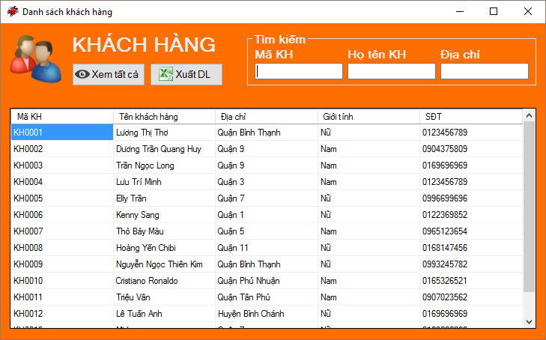

Cũng có các tính năng tương tự như form danh sách sản phẩm

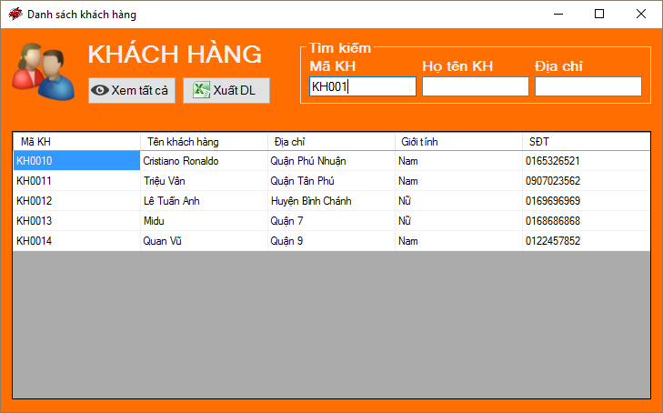

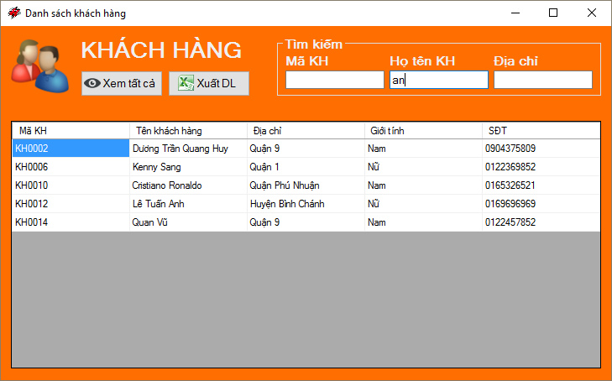

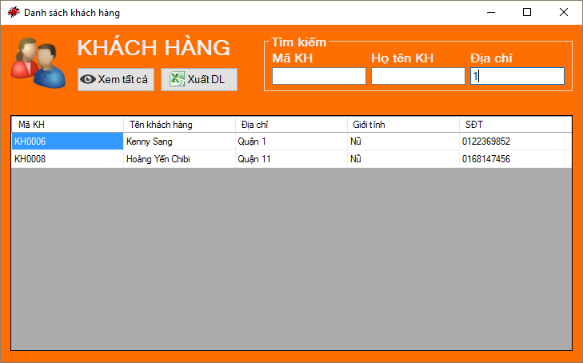

### Code VB form DSKH

Imports System.Data.SqlClient

Imports System.Data.DataSet

Public Class frmCustomerList

Private Sub frmCustomerList_Load(sender As Object, e As EventArgs) Handles MyBase.Load

dgvKH.DataSource = LoadKH.Tables(0)

Edata = LoadKH.Tables(0)

txtMaKH.Clear()

txtTenKH.Clear()

txtDiaChi.Clear()

End Sub

Private Sub txtMaKH_TextChanged(sender As Object, e As EventArgs) Handles txtMaKH.TextChanged

Try

Connect.Open()

Dim db As New DataTable

Dadapter = New SqlDataAdapter _

("Exec spTimkhachhang @Ma_KH = '" & txtMaKH.Text & "', @Ten_KH = N'%" & txtTenKH.Text & "%', @Dia_chi = N'%" & txtDiaChi.Text & "%'", Connect)

db.Clear()

Edata.Clear()

Dadapter.Fill(db)

Dadapter.Fill(Edata)

dgvKH.DataSource = Nothing

dgvKH.DataSource = db.DefaultView

Catch ex As Exception

MessageBox.Show(ex.Message, "Lỗi", MessageBoxButtons.OK, MessageBoxIcon.Error)

Finally

Connect.Close()

End Try

End Sub

Private Sub txtTenKH_TextChanged(sender As Object, e As EventArgs) Handles txtTenKH.TextChanged, txtMaKH.TextChanged

Try

Connect.Open()

Dim db As New DataTable

Dadapter = New SqlDataAdapter _

("Exec spTimkhachhang @Ma_KH = '" & txtMaKH.Text & "', @Ten_KH = N'%" & txtTenKH.Text & "%', @Dia_chi = N'%" & txtDiaChi.Text & "%'", Connect)

db.Clear()

Edata.Clear()

Dadapter.Fill(db)

Dadapter.Fill(Edata)

dgvKH.DataSource = Nothing

dgvKH.DataSource = db.DefaultView

Catch ex As Exception

MessageBox.Show(ex.Message, "Lỗi", MessageBoxButtons.OK, MessageBoxIcon.Error)

Finally

Connect.Close()

End Try

End Sub

Private Sub txtDiaChi_TextChanged(sender As Object, e As EventArgs) Handles txtDiaChi.TextChanged

Try

Connect.Open()

Dim db As New DataTable

Dadapter = New SqlDataAdapter _

("Exec spTimkhachhang @Ma_KH = '" & txtMaKH.Text & "', @Ten_KH = N'%" & txtTenKH.Text & "%', @Dia_chi = N'%" & txtDiaChi.Text & "%'", Connect)

db.Clear()

Edata.Clear()

Dadapter.Fill(db)

Dadapter.Fill(Edata)

dgvKH.DataSource = Nothing

dgvKH.DataSource = db.DefaultView

Catch ex As Exception

MessageBox.Show(ex.Message, "Lỗi", MessageBoxButtons.OK, MessageBoxIcon.Error)

Finally

Connect.Close()

End Try

End Sub

Private Sub btnXuatDL_Click(sender As Object, e As EventArgs) Handles btnXuatDL.Click

Try

SaveFileDialog1.Filter = "Excel (*.xlsx)|*.xlsx"

SaveFileDialog1.ShowDialog()

Dim File_name = SaveFileDialog1.FileName

Export_to_Excel(Edata, "Mã KH,Tên khách hàng,Giới tính,Địa chỉ,SĐT", File_name)

Catch ex As Exception

MessageBox.Show(ex.Message, "Thông báo", MessageBoxButtons.OK, MessageBoxIcon.Stop)

End Try

End Sub

End Class

## Form cập nhật danh sách khách hàng

### Giao diện form

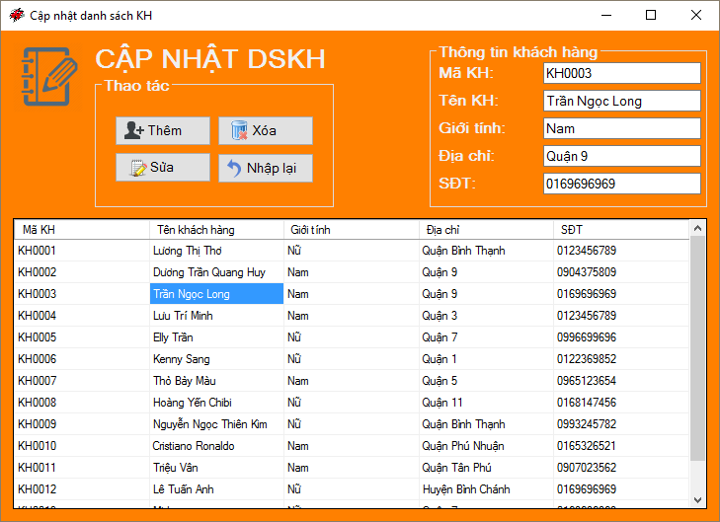

Các tính năng tương tự như form cập nhật sản phẩm

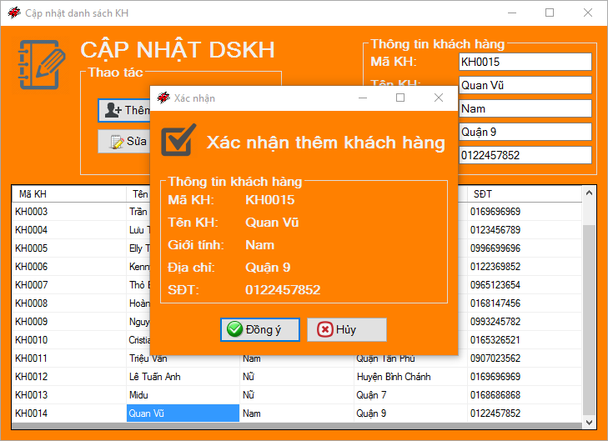

## Form hóa đơn

### Giao diện form

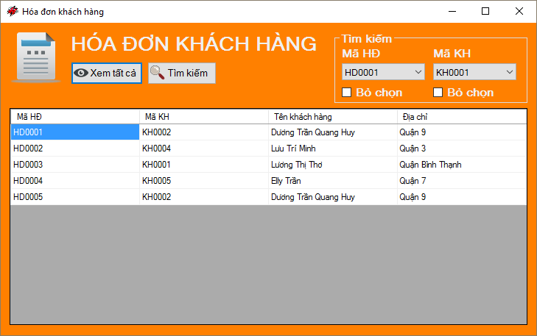

Tìm kiếm hóa đơn

Có thể tìm kiếm bằng mã hóa đơn hoặc mã khách hàng hoặc cả hai

Tìm kiếm với mã hóa đơn

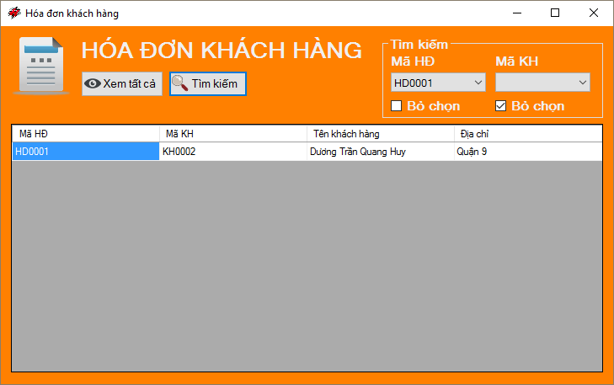

Tìm kiếm với mã khách hàng

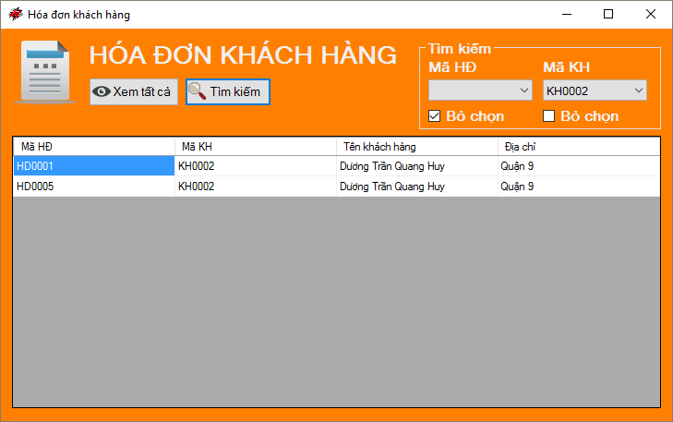

Tìm kiếm cả hai

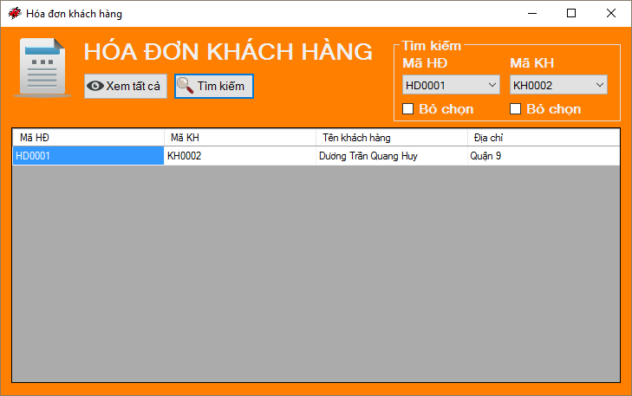

### Code VB form hóa đơn

Imports System.Data.SqlClient

Imports System.Data.DataSet

Public Class frmInvoices

Private Sub frmInvoices_Load(sender As Object, e As EventArgs) Handles MyBase.Load

dgvHD.DataSource = LoadHD.Tables(0)

cboMaHD.DataSource = LoadHD.Tables(0)

cboMaHD.DisplayMember = "Mã HĐ"

cboMaHD.ValueMember = "Mã HĐ"

cboMaKH.DataSource = LoadKH.Tables(0)

cboMaKH.DisplayMember = "Mã KH"

cboMaKH.ValueMember = "Mã KH"

End Sub

Private Sub btnViewAll_Click(sender As Object, e As EventArgs) Handles btnViewAll.Click

dgvHD.DataSource = Nothing

dgvHD.DataSource = LoadHD.Tables(0)

End Sub

Private Sub btnSearch_Click(sender As Object, e As EventArgs) Handles btnSearch.Click

Try

Connect.Open()

Dim db As New DataTable

Dadapter = New SqlDataAdapter _

("Exec spTimhoadon @Ma_HD = '" & cboMaHD.SelectedValue & "', @Ma_KH = '" & cboMaKH.SelectedValue & "'", Connect)

db.Clear()

dgvHD.DataSource = Nothing

Dadapter.Fill(db)

If db.Rows.Count > 0 Then

dgvHD.DataSource = db.DefaultView

Else

MessageBox.Show("Không tìm được")

End If

Catch ex As Exception

MessageBox.Show(ex.Message, "Lỗi", MessageBoxButtons.OK, MessageBoxIcon.Error)

Finally

Connect.Close()

End Try

End Sub

Private Sub ckxMaHD_CheckedChanged(sender As Object, e As EventArgs) Handles ckxMaHD.CheckedChanged

If ckxMaHD.Checked = True Then

cboMaHD.DataSource = Nothing

Else

cboMaHD.DataSource = LoadHD.Tables(0)

cboMaHD.DisplayMember = "Mã HĐ"

cboMaHD.ValueMember = "Mã HĐ"

End If

End Sub

Private Sub ckxMaKH_CheckedChanged(sender As Object, e As EventArgs) Handles ckxMaKH.CheckedChanged

If ckxMaKH.Checked = True Then

cboMaKH.DataSource = Nothing

Else

cboMaKH.DataSource = LoadKH.Tables(0)

cboMaKH.DisplayMember = "Mã KH"

cboMaKH.ValueMember = "Mã KH"

End If

End Sub

End Class

## Form chi tiết hóa đơn

### Giao diện form

Các tính năng tương tự như form hóa đơn

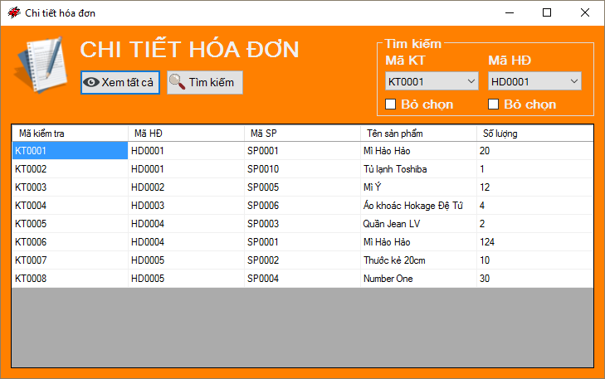

### Code VB form chi tiết hóa đơn

Imports System.Data.SqlClient

Imports System.Data.DataSet

Public Class frmInvoiceDetails

Private Sub frmInvoices_Load(sender As Object, e As EventArgs) Handles MyBase.Load

dgvCTHD.DataSource = LoadCTHD.Tables(0)

cboMaHD.DataSource = LoadHD.Tables(0)

cboMaHD.DisplayMember = "Mã HĐ"

cboMaHD.ValueMember = "Mã HĐ"

cboMaKT.DataSource = LoadCTHD.Tables(0)

cboMaKT.DisplayMember = "Mã kiểm tra"

cboMaKT.ValueMember = "Mã kiểm tra"

End Sub

Private Sub btnViewAll_Click(sender As Object, e As EventArgs) Handles btnViewAll.Click

dgvCTHD.DataSource = Nothing

dgvCTHD.DataSource = LoadCTHD.Tables(0)

End Sub

Private Sub btnSearch_Click(sender As Object, e As EventArgs) Handles btnSearch.Click

Try

Connect.Open()

Dim db As New DataTable

Dadapter = New SqlDataAdapter _

("Exec spTimchitiethoadon @Ma_HD = '" & cboMaHD.SelectedValue & "', @Ma_KT = '" & cboMaKT.SelectedValue & "'", Connect)

db.Clear()

dgvCTHD.DataSource = Nothing

Dadapter.Fill(db)

If db.Rows.Count > 0 Then

dgvCTHD.DataSource = db.DefaultView

Else

MessageBox.Show("Không tìm được")

End If

Catch ex As Exception

MessageBox.Show(ex.Message, "Lỗi", MessageBoxButtons.OK, MessageBoxIcon.Error)

Finally

Connect.Close()

End Try

End Sub

Private Sub ckxMaHD_CheckedChanged(sender As Object, e As EventArgs) Handles ckxMaHD.CheckedChanged

If ckxMaHD.Checked = True Then

cboMaHD.DataSource = Nothing

Else

cboMaHD.DataSource = LoadHD.Tables(0)

cboMaHD.DisplayMember = "Mã HĐ"

cboMaHD.ValueMember = "Mã HĐ"

End If

End Sub

Private Sub ckxMaKT_CheckedChanged(sender As Object, e As EventArgs) Handles ckxMaKT.CheckedChanged

If ckxMaKT.Checked = True Then

cboMaKT.DataSource = Nothing

Else

cboMaKT.DataSource = LoadCTHD.Tables(0)

cboMaKT.DisplayMember = "Mã kiểm tra"

cboMaKT.ValueMember = "Mã kiểm tra"

End If

End Sub

End Class

## Xuất file scripts

Đầu tiên chúng ta sẽ xuất CSDL thành file scripts

Click phải tại CSDL đã tạo, chọn ***Task*** 🡪 ***Generate Scripts...***

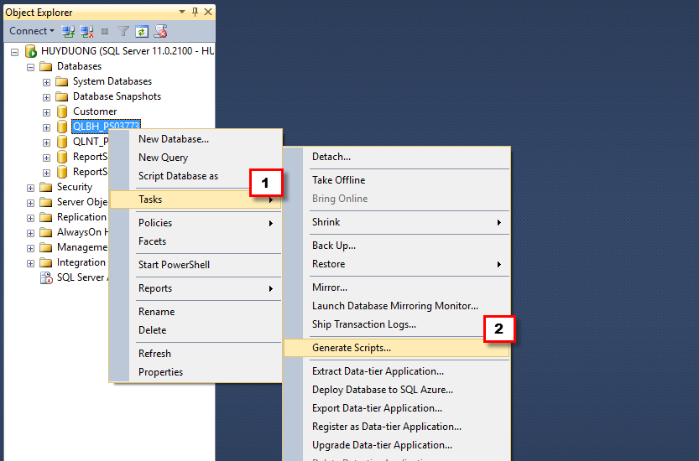

Chúng ta sẽ chọn xuất file scripts toàn bộ CSDL

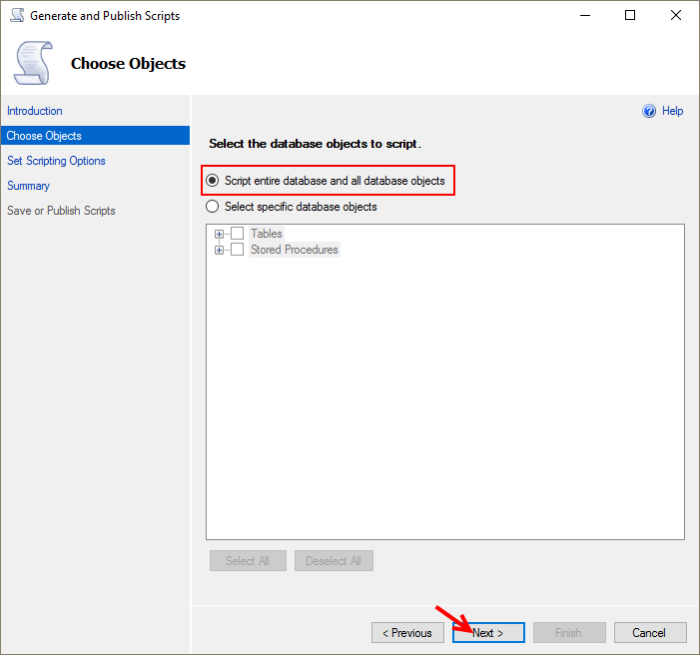

Chúng ta chọn nơi lưu trữ cho file scripts. Chọn ***Save scripts to a specific location***

Sau đó chọn Advanced

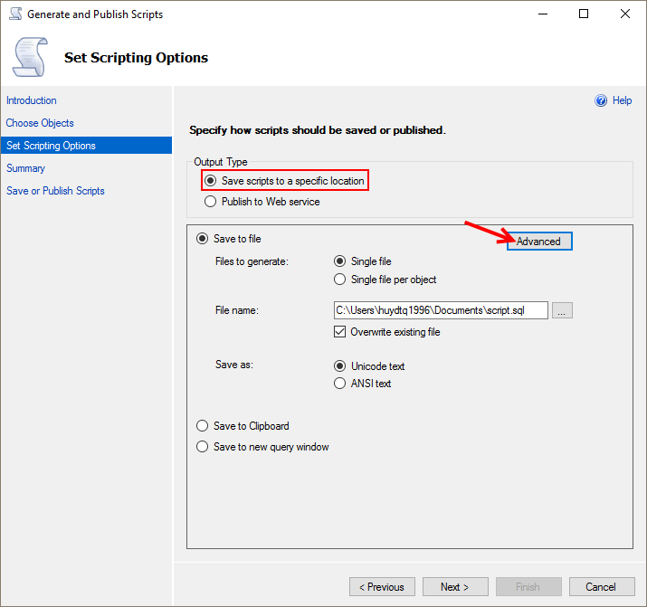

Tại mục ***Types of data to script*** 🡪 chọn ***Schema and data***

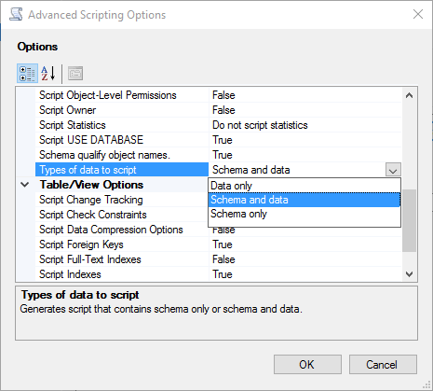

Xuất file scripts hoàn tất

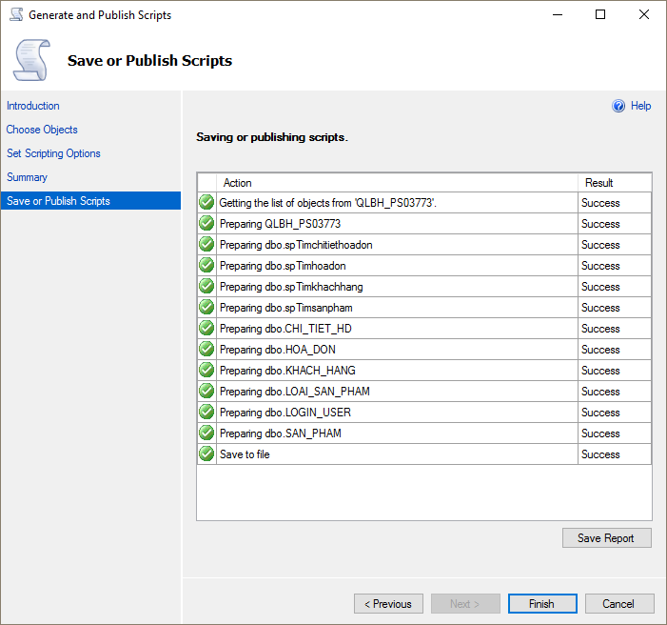

File scripts được lưu trong ***Document***

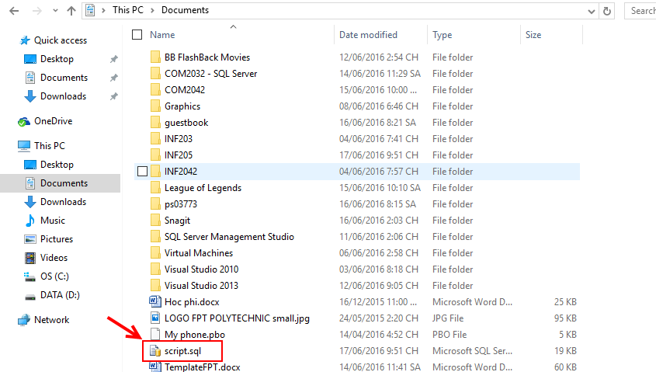

## Đưa CSDL lên host Somee

Đầu tiên chúng ta đăng ký tài khoản mới tại trang <https://somee.com/>

Chọn ***Free .Net Hosting***



Nhập thông tin tài khoản

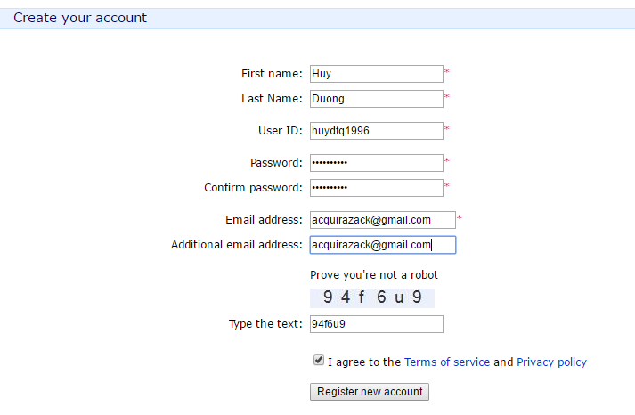

Sau khi đăng ký thành công, chúng ta được chuyển đến trang quản trị

Tại đây chúng ta chọn tạo mới một CSDL

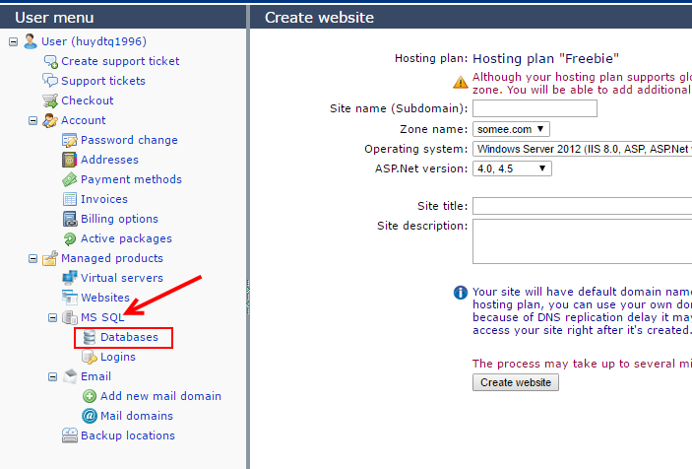

Tiến hành tạo CSDL mới

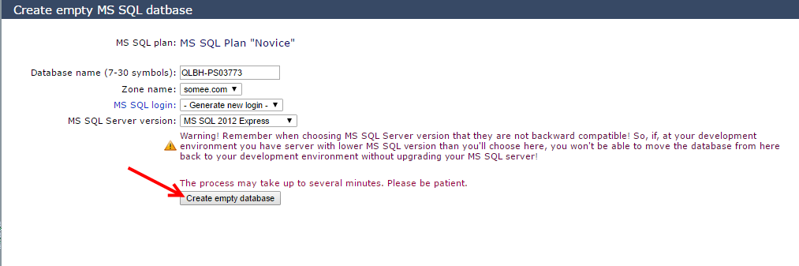

Sau khi CSDL đã được tạo, chọn vào ***New SQL query***

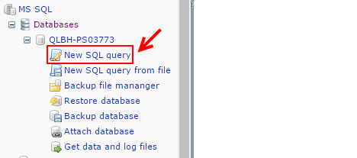

Copy toàn bộ các dòng lệnh trong file script đã tạo

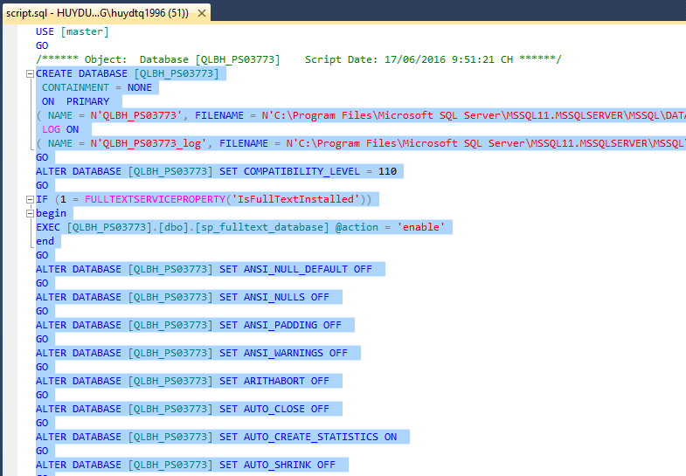

Paste toàn bộ scripts và click ***Run T-SQL batch***

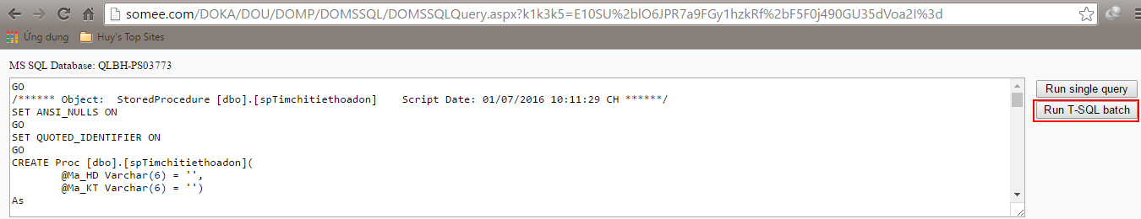

Đưa CSDL lên thành công

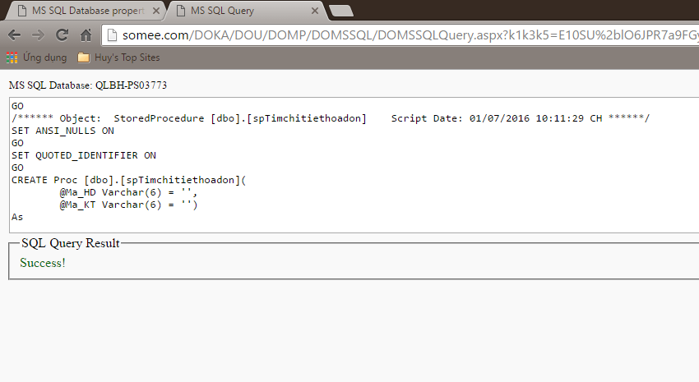

# Y3. Đưa ứng dụng lên Github

## Cài đặt Git trên hệ điều hành Windows

Truy cập trang web <https://git-for-windows.github.io/> và tiến hành tải Github về máy

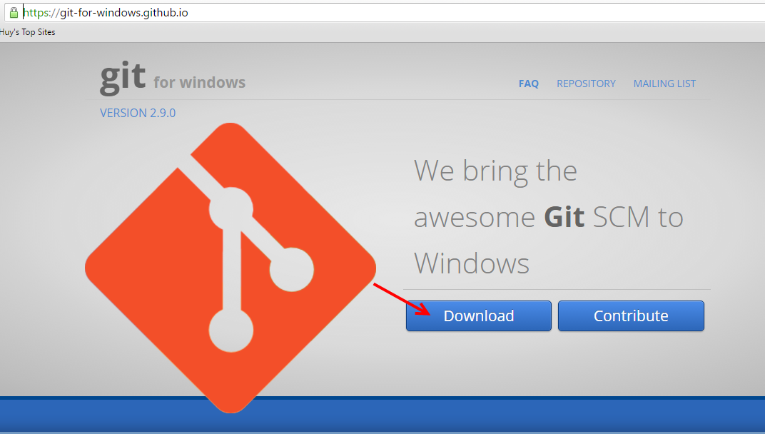

Sau khi tải về hoàn tất, chúng ta tiến hành cài đặt Github

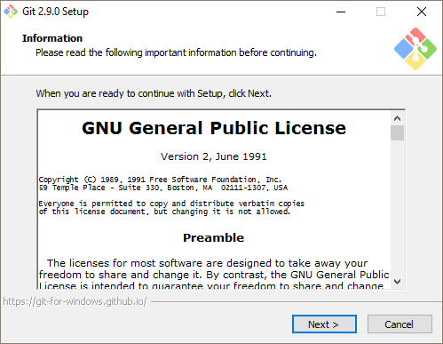

## Cài đặt extension trên MS Visual Studio

Sau khi cài đặt hoàn tất, chúng ta mở ***MS Visual Studio***

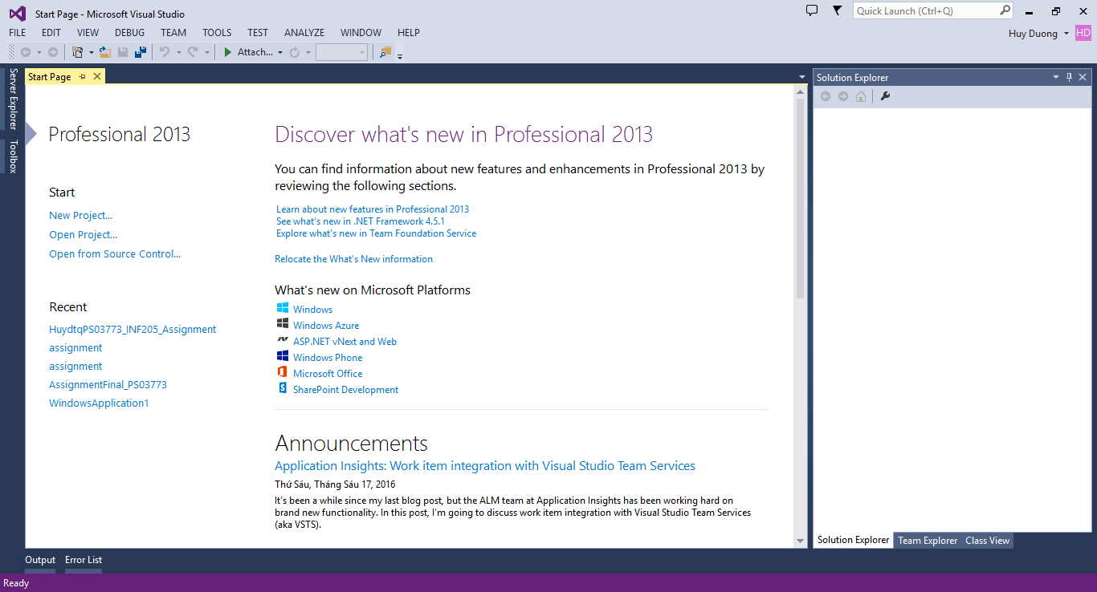

Vào ***Tools*** 🡪 chọn ***Extensions and Updates...***

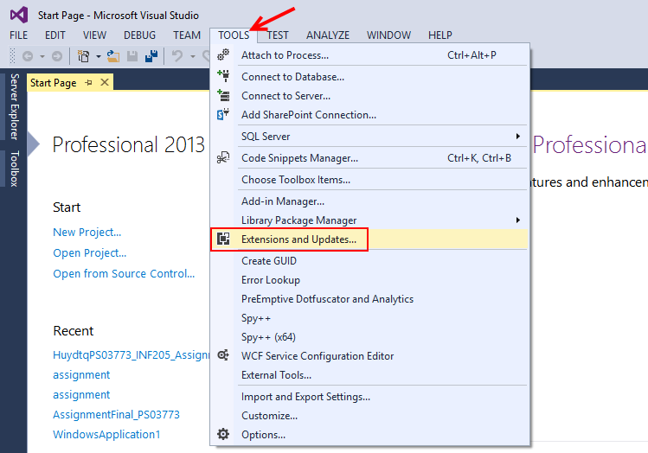

Chọn tab ***Online***

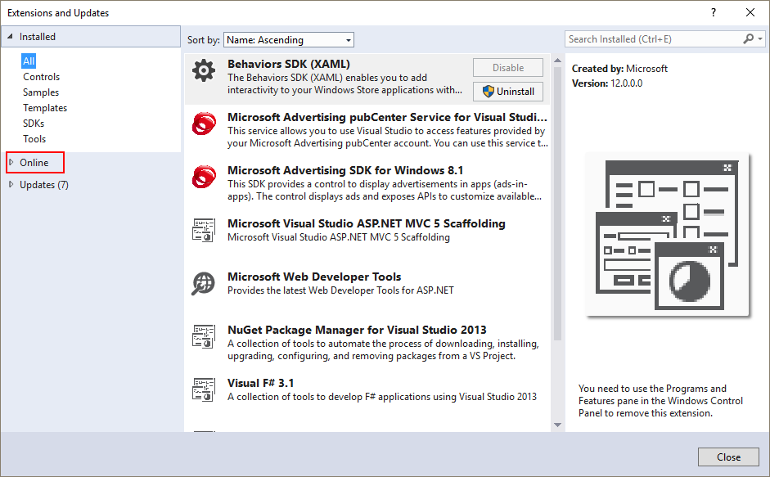

Chúng ta tìm kiếm extension ***Git Source Control Provider*** và tiến hành tải về

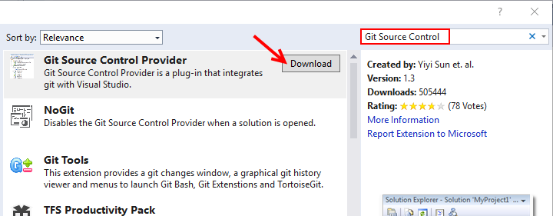

Tải xuống hoàn tất, chúng ta tiến hành cài đặt 🡪 chọn ***Install***

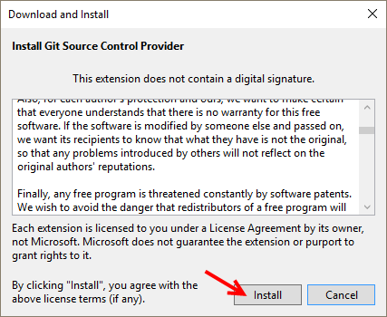

Chúng ta click ***Restart Now*** để khởi động lại chương trình

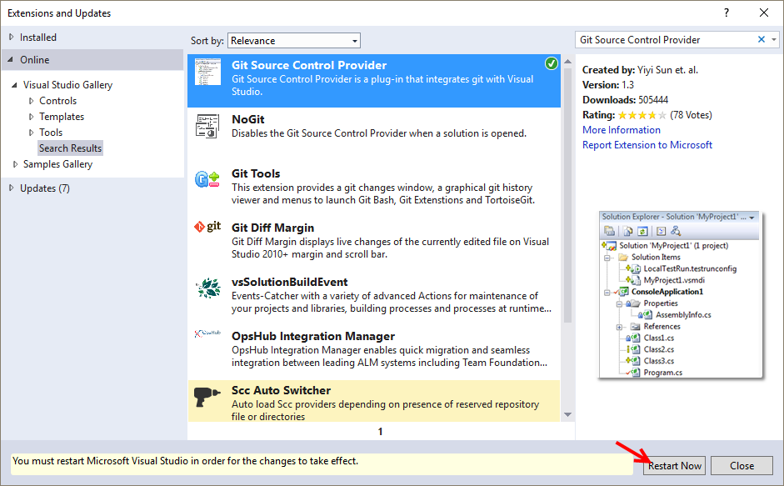

## Đưa mã nguồn lên Github

Tiếp theo chúng ta lên trang <https://github.com/> và tiến hành tạo một tài khoản mới



Tạo mới một repository

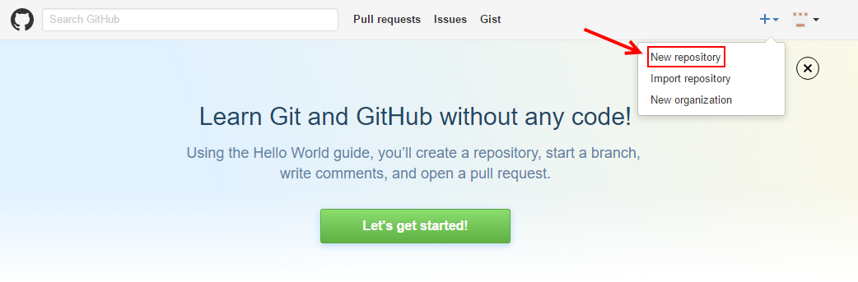

Nhập tên repository 🡪 chọn ***Create***

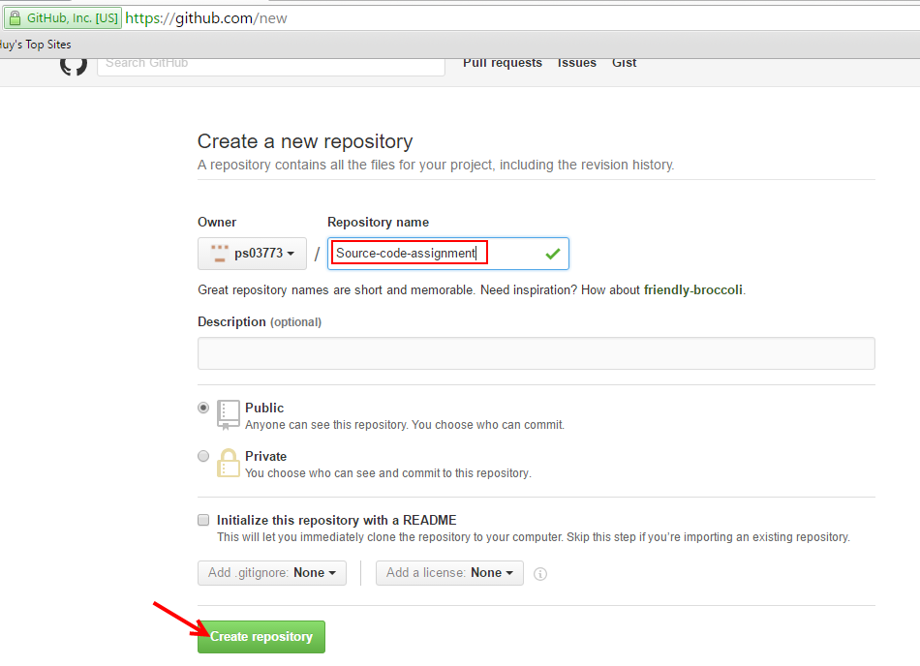

Repository mới dã được tạo

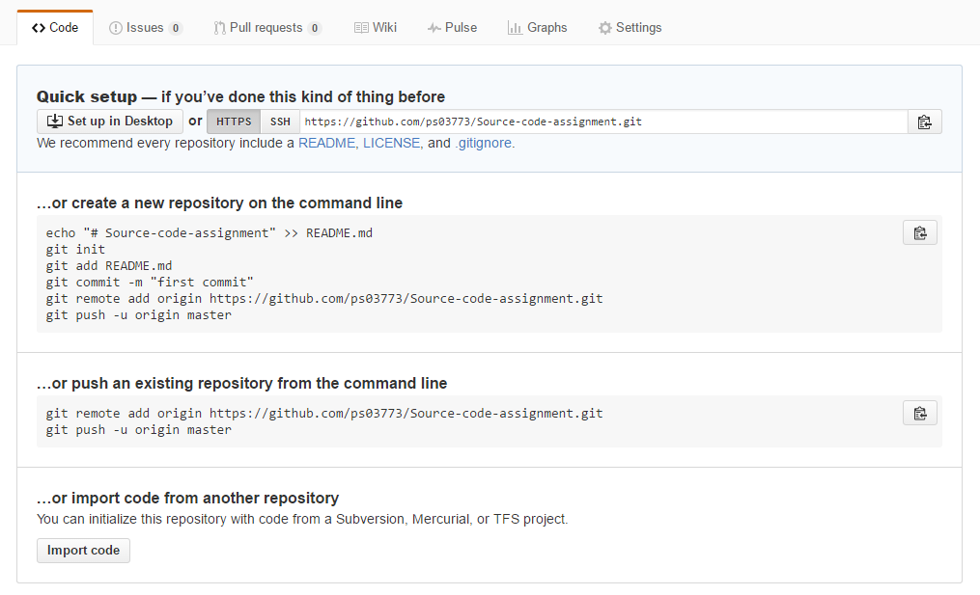

Chúng ta copy code upload dữ liệu của Repository

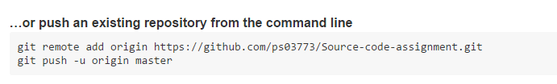

Mở Visual Studio

Click phải vào tên ứng dụng 🡪 ***Source Control*** 🡪 ***Git (master)*** 🡪 ***Pending Changes***

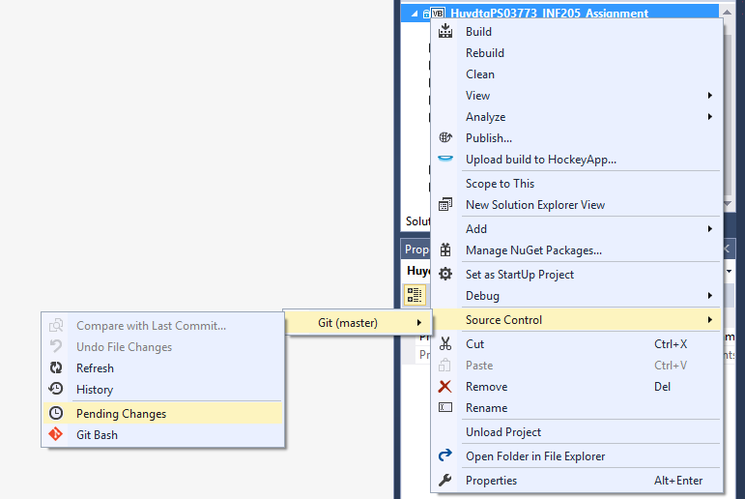

1. Chọn ***Settings***
2. Nhập user name và email đã tạo trên Github
3. Click ***OK*** để tiếp tục

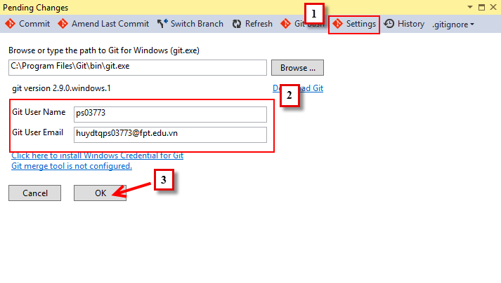

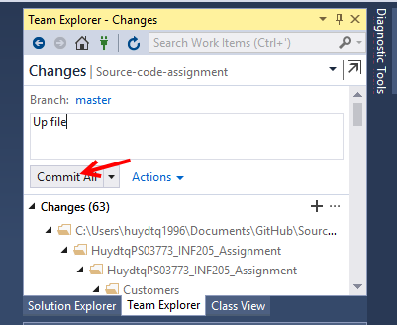

Nhập Username và Password

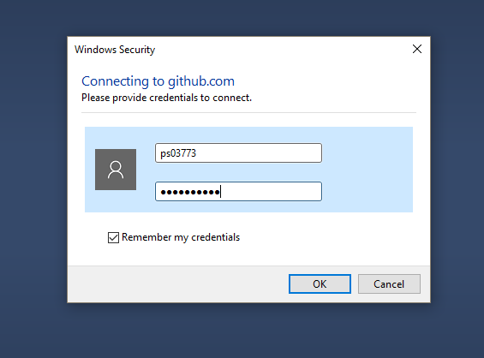

Upload thành công

